PENGARUH KECEMASAN TERHADAP KEBIASAAN MENGISAP
JARI DAN KEJADIAN MALOKLUSI GIGI PADA ANAK

Literature Review dengan Pendekatan Systematic Review
Untuk memenuhi sebagian persyaratan
Mencapai gelar Sarjana Kedokteran Gigi



JUDUL

Disusun Oleh
Icca Octa Mevia
31101800044

FAKULTAS KEDOKTERAN GIGI
UNIVERSITAS ISLAM SULTAN AGUNG
SEMARANG
2021

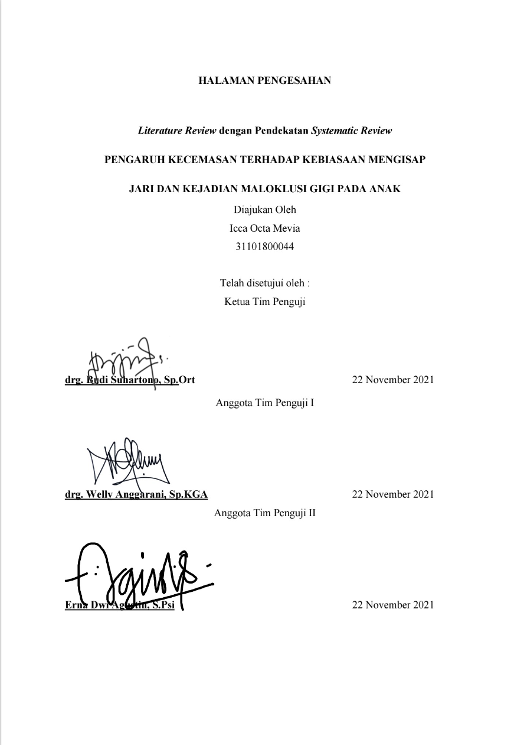

PRAKATA

Segala puji dan syukur bagi Allah SWT atas ridho-Nya, penulis dapat menyelesaikan skripsi berupa Literature Review yang berjudul “PENGARUH KECEMASAN TERHADAP KEBIASAAN MENGISAP JARI DAN KEJADIAN MALOKLUSI GIGI PADA ANAK”. Pada kesempatan ini, penulis ingin mengucapkan terimakasih sebesar-besarnya atas dukungan dan kontribusi kepada;
- drg. Suryono S.H, M.M, Ph. D selaku Dekan Fakultas Kedokteran Gigi Universitas Islam Sultan Agung, dan drg. Musri Amurwaningsih, M. MedEd selaku Kepala Program Studi Sarjana Kedokteran Gigi.
- drg. Budi Suhartono, Sp.Ort selaku ketua penguji yang telah memberikan umpan balik, dan saran dalam penyusunan karya tulis ilmiah ini.
- drg. Welly Anggarani, Sp.KGA selaku dosen pembimbing pertama karya tulis ilmiah yang telah meluangkan waktu, tenaga, arahan, saran serta masukan untuk membimbing dan memberi dukungan sangat besar, dan motivasi yang sangat bermanfaat kepada penulis selama proses penyusunan karya tulis ilmiah.
- Bu Erna Dwi Agustin, S.Psi selaku dosen pembimbing kedua karya tulis ilmiah yang telah meluangkan waktu, tenaga, arahan, saran dan pikiran untuk membimbing dan memberi dukungan sangat besar, dan motivasi yang sangat bermanfaat kepada penulis selama proses penyusunan karya tulis ilmiah.
- Mamah Hikmah Wanti A.Md, Papah Bambang Dwi Murcolono S.H, M.H, adik saya Didi, dan keluarga tercinta terimakasih telah mendoakan, memberikan kasih sayang, dan mendukung penuh lahir batin hingga sampai di titik ini untuk mendapatkan gelar Sarjana Kedokteran Gigi.
- Seluruh rekan sejawat FKG UNISSULA 2018, DESSERT, GIC FKG UNISSULA atas kekompakannya dan memori yang diberikan sejak hari pertama sampai menuju pencapaian gelar Sarjana Kedokteran Gigi.
- Last but not least, I wanna thank me for believing in me, for never quitting, for just being me all the time. A new journey has begun.
Penulis juga senantiasa menerima kritik serta saran yang dapat membangun penulis agar menjadi lebih baik. Akhir kata, semoga Allah SWT senantiasa memberikan rahmat yang berlimpah bagi kita semua.

DAFTAR ISI

HALAMAN JUDUL i
HALAMAN PENGESAHAN i
PRAKATA ii
DAFTAR TABEL v
DAFTAR GAMBAR vi
DAFTAR SINGKATAN vii
ABSTRAK viii
ABSTRACT ix
BAB I PENDAHULUAN 1
1.1 Latar Belakang 1
1.2 Rumusan Review 3
1.3 Tujuan Review 4
BAB II METODE PENELITIAN 6
2.1 Pencarian Literatur 6
2.2 Kriteria Inklusi dan Kriteria Eklusi 6
2.2.1 Kriteria Inklusi 6
2.2.2 Kriteria Ekslusi 7
2.3 Alur Pencarian Literature 7
2.4 Peta Literature Review 12
BAB III HASIL KAJIAN LITERATURE DAN PEMBAHASAN 13
3.1 Hasil Kajian Literature Review 13
3.2 Pembahasan 57
3.2.1 Kecemasan dan Kebiasaan Mengisap Jari Pada Anak 57
3.2.2 Efek Kecemasan terhadap Kebiasaan Mengisap Jari 66
3.2.3 Maloklusi Gigi pada Anak Akibat Kebiasaan Mengisap Jari 71
3.3 Keterbatasan 90
BAB IV KESIMPULAN DAN REKOMENDASI 91
4.1 Kesimpulan 91
4.2 Rekomendasi 91
DAFTAR PUSTAKA 93
LAMPIRAN 99

DAFTAR TABEL

Tabel 2.1 Hasil temuan pencarian Literature Review ……………………………11
Tabel 3.1 Hasil Kajian Literature ………………………………………………..14
Tabel 3.1 Prevalensi anak dengan kebiasaan mengisap jari dan dampaknya terhadap maloklusi…………………………………………………….80

DAFTAR GAMBAR

Gambar 2.1 Alur Pencarian Literature Review……………………………………8
Gambar 2.2 Peta Literature Review……………………………………………...12
Gambar 3.2 Oral Habit………………………………………………………….58
Gambar 3.3 Pemeriksaan EO Untuk Menilai Kebiasaan Mengisap Jari…………62
Gambar 3.4 Pemeriksaan IO Untuk Menilai Kebiasaan Mengisap Jari………….63
Gambar 3.5 Emotional Deprivation Terhadap Keadaan Maloklusi Pada Anak….69
Gambar 3.6 Faktor Risiko Kecemasan Pada Anak Terhadap Kebiasaan Mengisap Jari………………………………………………………………….71
Gambar 3.7 Macam Maloklusi Akibat Kebiasaan Mengisap Jari Pada Anak……72
Gambar 3.8 Konsep Multifaktorial……………………………………………...74
Gambar 3.9 AOB dan Maloklusi kelas II Divisi I Akibat Kebiasaan Mengisap Jari Pada Anak………………………………………………………….86
Gambar 3.10 Kecemasan Terhadap Kebiasaan Mengisap Jari dan Kejadian Maloklusi Gigi Pada Anak…………………………………………89

DAFTAR SINGKATAN

AOB : Anterior Open Bite
ASI : Air Susu Ibu
BFRBDs : Body-focused repetitive behavior disorders
CDI : Children’s Depression Inventory
CRB : Crossbite
DAI : Dental Aesthetic Index
DMA : Dentomaxillary Anomalies
EO : Extra Oral
HADS : Hospital Anxiety and Depression Scale
IO : Intra Oral
IOTN : Index of Orthodontic Treatment Need
NPH : Non Physiological Habit
NSH : Nutritive Sucking Habits
NNSH : Non-Nutritive Sucking Habits
ODI : Overbite Depth Index
OPB : Open Bite
OVB : Overbite
OVJ : Overjet
PICO : Population, Intervention, Comparison, Outcome
RCADS : Revised Child Anxiety and Depression Scale
TPI : Treatment Priority Index
WHO : World Health Organization

ABSTRAK
Kebiasaan mengisap jari pada anak muncul karena penyapihan secara dini, rasa takut, kondisi lapar, mengantuk, bosan, cemas dan masalah psikologis lainnya. Kebiasaan mengisap jari yang berlanjut hingga anak berusia 4 tahun atau lebih dapat menyebabkan maloklusi. Maloklusi adalah kelainan pada susunan gigi yang berhubungan dengan perubahan dalam pertumbuhan dan perkembangan sistem craniofacial yang mempengaruhi fungsi dan estetika. Namun, hingga saat ini belum ada literature review yang membahas terkait hal ini. Sehingga peneliti melakukan literature review yang mengkaji pengaruh kecemasan terhadap kebiasaan mengisap jari dan kejadian maloklusi pada anak.
Literature review dengan melakukan pencarian literature dalam bentuk jurnal menggunakan beberapa data base yaitu Google Scholar, Science Direct, dan NCBI. Literature yang digunakan terkait kecemasan pada anak, kebiasaan mengisap jari pada anak, kecemasaan yang mengakibatkan kebiasaan mengisap jari pada anak dan kejadian maloklusi pada anak akibat kebiasaan mengisap jari.
Hasil literature review yang telah dilakukan menunjukkan bahwa, kecemasan yang dialami anak-anak dapat menimbulkan kebiasaan mengisap jari sebagai bentuk respons adaptif terhadap kecemasan. Karakteristik maloklusi akibat kebiasaan mengisap jari yang banyak ditemukan pada anak biasanya berupa: AOB, posterior crossbite, dan overjet. Sangat jarang penelitian yang meneliti hubungan kecemasan pada anak terhadap kebiasaan mengisap jari dan dihubungkan dengan keadaan maloklusi pada anak, sehingga perlu dilakukan penelitian lebih lanjut.
Kata Kunci: kecemasan pada anak, kebiasaan mengisap jari, maloklusi

ABSTRACT
Digit sucking habit in children arised because of early weaning, feeling of afraid, hunger, sleepy, bored, anxiety and other psychological problems. Digit sucking habit that continued until four years of age or older can lead to malocclusion. Malocclusion is an abnormality in the arrangement of teeth associated with changes in the growth and development of the craniofacial system. However, there has been no literature review that discusses this matter.
Literature review by conducting a literature search using several data bases, such as Google Scholar, Science Direct, and NCBI. The literature discusses related to, digit sucking habit in children, anxiety that causes finger sucking habits in children and the incidence of malocclusion in children due to finger sucking habits.
The results of the literature review that have been carried out show that the anxiety experienced by children can cause finger habits as a form of adaptive response to anxiety. Characteristics of malocclusion due to finger sucking habits that are commonly found in children are usually: AOB, posterior crossbite, and overjet. It is very rare to examine the relationship of anxiety in children to finger habits and activities with malocclusion in children, so further research is needed.
Keywords: anxiety, digit sucking, malocclusion

BAB I

PENDAHULUAN
- Latar Belakang
Oral habits adalah perilaku berulang sebagai akibat proses alamiah yang kompleks dengan melibatkan kontraksi otot pada rongga mulut (Hoyte et al., 2020). Oral habits terjadi dan berkembang sejak anak di dalam kandungan sampai usia 3,5 tahun dan berjalan seiring dengan perkembangan fungsi neuromuscular (Grippaudo et al., 2016). Oral habits dapat dibagi menjadi 2 kelompok yaitu Acquired oral habits dan Compulsive oral habits. Acquired oral habits yaitu perilaku yang dapat dipelajari dan dapat dihentikan dengan mudah sehingga anak dapat berhenti dari kebiasaannya dan mengalihkan kebiasaan tersebut dengan memulai kebiasaan yang lain. Compulsive oral habits yaitu perilaku yang cenderung sulit untuk dihilangkan sebagai bentuk kenyamanan pada anak, serta ketika anak mendapat tekanan emosional terus menerus yang dapat menyebabkan kecemasan dan kekhawatiran dalam diri sang anak (Shahraki et al., 2012).
Bad oral habits adalah perilaku yang dilakukan secara berulang yang tidak normal dan berdampak pada perkembangan dentoalveolar (Dutta and Verma, 2018). Bad oral habits merupakan respon yang muncul saat anak sedang mengalami stress, bosan, insecure/tidak aman dan masalah emosional lainnya. Bad oral habits yang biasa dilakukan anak adalah mengisap jari, menggigit kuku, mengisap lidah, bernafas melalui mulut dan menggigit bibir (Al-Altabi and Hayder S, 2014). Beberapa penelitian terdahulu menemukan semakin tinggi tingkat kecemasan dan stress pada anak, maka semakin tinggi pula kebiasaan mengisap jari pada anak (Oldna, 2019). Mengisap jari merupakan perilaku yang normal sebagai bagian dari insting/naluri mengisap, yang dilakukan anak sejak di dalam kandungan dan bertahan hingga usia bayi 6 bulan (Folayan et al., 2018). Perilaku mengisap pada anak dibagi menjadi dua yaitu nutritive sucking dan non nutritive sucking (Ling et al., 2018). Nutritive sucking merupakan kemampuan bayi dalam mengenali dan mengisap puting susu untuk memperoleh air susu ibu (ASI) dan non-nutritive sucking, seperti minum susu botol, penggunaan pacifier dan digit/thumb sucking yang dapat mempengaruhi pertumbuhan dan perkembangan maksila dan mandibula (Chen, Xia and Ge, 2015). Kebiasaan mengisap jari atau jempol pada anak muncul karena penyapihan secara dini, anak merasa ketakutan, lapar, mengantuk, bosan, cemas hingga masalah psikologis lainnya (Tanaka et al., 2016). Kebiasaan mengisap jari yang terus berlanjut hingga anak berusia 4 tahun atau lebih dapat menyebabkan maloklusi pada anak, seperti open bite anterior, deep bite, overjet (anterior protrusion), dan crossbite posterior (Pavanlakshmi GP, 2014). Resiko maloklusi pada anak akan meningkat disertai durasi, frekuensi serta intensitas kebiasaan mengisap jari yang dilakukan oleh sang anak (Orengul et al., 2019).
Maloklusi adalah kelainan pada susunan gigi geligi yang berhubungan dengan perubahan dalam pertumbuhan dan perkembangan sistem craniofacial yang mempengaruhi fungsi dan estetika (Ahmed and Abuaffian, 2016). Maloklusi berpengaruh pada kualitas hidup dan interaksi sosial seseorang. Maloklusi masih menjadi masalah kesehatan di seluruh dunia dengan prevalensi yang tinggi berkisar 26,0 % hingga 87,0% (Corrêa-Faria et al., 2014). Pada penelitian yang dilakukan oleh (Ciuffolo et al., 2014) melaporkan, prevalensi mengisap jari pada anak usia 3 tahun setinggi 70%-80,5%, disertai keadaan maloklusi berupa anterior open bite (AOB), over jet (OVJ), Kelas II maloklusi, dan cross bite posterior (CRB) ( Ciuffolo et al., 2014 cit. Medicine, 2018).
Anak-anak dengan bad oral habits menunjukan lebih banyak gejala depresi dan anxiety sebesar 20% (Silva et al., 2019). Sejauh ini beberapa penelitian membuktikan bahwa kecemasan dapat menstimulasi seseorang untuk mengisap jari, dan kebiasaan mengisap jari sendiri dapat mengakibatkan maloklusi pada anak. Oleh karena itu, tujuan dari literature review dengan pendekatan systematic ini adalah untuk mengetahui apakah terdapat pengaruh kecemasan terhadap kebiasaan mengisap jari dan kejadian maloklusi gigi pada anak.

Rumusan Review
- Bagaimana kecemasan pada anak dapat mempengaruhi kebiasaan mengisap jari pada anak?
- Bagaimana karakteristik maloklusi yang disebabkan oleh kebiasaan mengisap jari?

Tujuan Review
Tujuan tinjauan literature review ini adalah untuk menyediakan referensi publikasi yang relevan terkait dengan pengaruh kecemasan terhadap kebiasaan mengisap jari dan maloklusi gigi pada anak.
- Mengetahui pengaruh kecemasan yang dialami anak terhadap kebiasaan mengisap jari.
- Mengetahui karakteristik maloklusi yang disebabkan oleh kebiasaan mengisap jari.

BAB II

METODE PENELITIAN

Pencarian Literatur
Penelusuran literature publikasi pada basis data elektronik NCBI (Pubmed), Google Scholar, dan Science Direct dengan menggunakan metode PICO (Population, Intervention, Comparison and Outcome) yaitu dengan keyword (Children AND Anxiety AND Digit Sucking OR Thumb Sucking AND Malocclusion). Penelusuran dilakukan sejak Januari 2021 hingga April 2021. Selanjutnya jurnal tersebut diseleksi sesuai dengan kriteria inklusi dan eksklusi menurut peneliti. Data jurnal yang didapatkan akan dikumpulkan pada aplikasi Mendeley, yang merupakan perangkat lunak untuk membantu penulis memanajemen referensi.

Kriteria Inklusi dan Kriteria Eklusi

2.2.1 Kriteria Inklusi
- Jurnal dapat diakses secara free full text.
- Jurnal nasional dan internasional yang berkaitan dengan pengaruh kecemasan terhadap kebiasaan mengisap jari dan maloklusi gigi pada anak.
- Jurnal yang diterbitkan dari tahun 2011-2021.
- Subjek pada jurnal penelitian adalah manusia.

2.2.2. Kriteria Ekslusi
- Jurnal yang tidak dapat diakses secara lengkap.
- Jurnal nasional dan internasional yang tidak berkaitan dengan pengaruh kecemasan terhadap kebiasaan mengisap jari dan maloklusi gigi pada anak.
- Jurnal yang diterbitkan sebelum tahun 2011.
- Penelitian atau review yang tidak mencantumkan metode dengan jelas di dalam jurnal.

Alur Pencarian Literature

Penelitian ini menggunakan metode Literature Review dengan Pendekatan Sistematik, adapun beberapa tahapan yang harus dilakukan sehingga hasil dari studi literature tersebut dapat diakui kredibilitasnya.

Berikut tahapan-tahapan dalam pencarian literature:
Google Scholar
N = 525
Science Direct
N = 277
NCBI
N = 98
Identifikasi

Jurnal yang duplicate di 2/> database (N=5)

Penyaringan jurnal tanpa duplikasi (N=895)

Screening judul dan abstract jurnal dengan cara jurnal di tampilkan full text dan keyword sesuai
(N = 184)
Screening

Artikel dikritisi / dikaji dan memenuhi kriteria inklusi
(N = 85)

Artikel yang di keluarkan (masuk dalam kriteria eksklusi)
(N = 45)

Literature yang di kaji

Total referensi yang di gunakan
(N = 40)

Gambar 2.1 Alur Pencarian Literature Review
- Pencarian data
Peneliti melakukan penelusuran literature publikasi pada basis data elektronik NCBI (Pubmed), Google Scholar, dan Science Direct dengan menggunakan metode PICO (Population, Intervention, Comparison and Outcome) yaitu dengan keyword (Children AND Anxiety AND Digit Sucking AND Malocclusion). Penelusuran dilakukan sejak Januari 2021 hingga April 2021. Selanjutnya jurnal tersebut diseleksi sesuai dengan kriteria inklusi dan eksklusi menurut peneliti. Data jurnal yang didapatkan akan dikumpulkan pada aplikasi Mendeley, yang merupakan perangkat lunak untuk membantu penulis memanagement referensi.
- Screening referensi
Screening merupakan penyaringan atau pemilihan data yang bertujuan untuk memilih masalah penelitian yang sesuai dengan topik yang diteliti, dengan cara melihat kesesuaian judul literature jurnal dan abstraknya sesuai dengan tema literature review peneliti. Adapun topik yang sedang direview dalam Literature Review ini adalah pengaruh kecemasan terhadap kebiasaan mengisap jari dan kejadian maloklusi gigi pada anak.
- Pengkajian kriteria inklusi
Setelah proses screening dilakukan maka peneliti mendapatkan jumlah data awal yang dimiliki, untuk selanjutnya dilakukan pengkajian data jurnal yang memenuhi kriteria inklusi peneliti sebagai berikut:
- Jurnal dapat diakses secara full text
- Jurnal yang berbahasa Inggris maupun berbahasa Indonesia yang dipublikasikan pada tahun 2011-2021
- Subjek pada jurnal penelitian adalah manusia
- Jurnal penelitian maupun Literature Review
- Outcome yang diukur adalah digit sucking (mengisap jari), non nutritive sucking habit, maloklusi, anxiety (kecemasan)
- Pengkajian kriteria eksklusi
Pengkajian kriteria eksklusi merupakan menghilangkan atau mengeluarkan jurnal yang tidak memenuhi kriteria inklusi. Kriteria eksklusi pada penelitian ini adalah Penelitian atau Review yang tidak mencantumkan metode dengan jelas di dalam jurnal

Tabel 2.1 Hasil temuan pencarian Literature Review
Data Base | Temuan  Total | Literatur Terpilih
NCBI (Pubmed) | 49 | 12
Google Scholar | 58 | 21
Science Direct | 77 | 7
TOTAL | 184 | 40

Peta Literature Review
PENGARUH KECEMASAN TERHADAP KEBIASAAN MENGISAP JARI DAN MALOKLUSI GIGI PADA ANAK

Maloklusi pada anak dengan kebiasaan mengisap jari.
Kecemasan terhadap kebiasaan mengisap jari dan maloklusi.
Oral bad habit
Hubungan kecemasan terhadap kebiasaan mengisap jari dan maloklusi. (Silva et al., 2019)

Anterior Open Bite. (Chen, Xia and Ge, 2015)
Digit Sucking (Frekuensi, Intensitas, Durasi). (Contributions, 2016)
Overjet. (Adas et al., 2014)
Faktor resiko kecemasan pada anak. (Leme et al., 2014)

Pengaruh kecemasan terhadap kebiasaan mengisap jari dan maloklusi. (Atik et al., 2020)

Thumb Sucking (Frekuensi, Intensitas, Durasi). (Ize-Iyamu and Isiekwe, 2012)

Posterior Crossbite. (AlSadhan and Al-Jobair, 2017)

Perlu dilakukan pengkajian lebih lanjut.

Gambar 2.2 Peta Literature Review

BAB III

HASIL KAJIAN LITERATURE DAN PEMBAHASAN

Hasil Kajian Literature Review
Proses pengumpulan literature dilakukan dengan cara melakukan pemilihan jurnal atau artikel dari 184 artikel menjadi 40 artikel, dengan total 40 jurnal internasional. Proses pencarian literature dilakukan melalui pangkalan data elektronik yang terindeks yaitu Google Scholar (n=21), NCBI (n=12), dan Science Direct (n=7).

Tabel 3.1 Hasil Kajian Literature
No. | Author dan Tahun terbit | Penerbit dan  Sumber Artikel | Tujuan | Metode Penelitian | Hasil atau Temuan dan Kesimpulan
 | Adas S, Moimaz S, José A, Garbin Í, Moreira A, Lima C. 2014. | BMC Oral Health | Tujuan dari penelitian ini yaitu, menginvestigasi kebiasaan mengisap, bernafas dengan mulut, dan hubungannya dengan kejadian maloklusi pada anak. | Penelitian ini menggunakan metode longitudinal study pada 80 pasang ibu dan anak yang dimonitor dari awal kehamilan hingga 30 bulan pasca kelahiran. Interview dilakukan pada ibu yang memiliki anak usia 12, 18, dan 30 bulan. Mengisap jari, penggunaan pacifier, menyusu dengan botol, bernafas dengan mulut, adalah variable yang di teliti saat interview. Pada usia 30 bulan, dilakukan pemeriksaan klinis untuk melihat OVJ, AOB, dan PCB yang terjadi pada anak. | Hasil penelitian ini menunjukan bahwa kebiasaan minum susu dengan botol merupakan prevalensi paling tinggi yang terjadi pada anak usia 12, 18 dan 30 bulan (87,5%, 90% dan 96,25%). Prevalensi Breastfeeding sebesar 40%, 25% dan 12,50% pada anak usia 12, 18 dan 30 bulan. Hampir 70% anak pada penelitian ini memiliki maloklusi. Kebiasaan mengisap pacifier pada anak usia 12, 18 dan 30 bulan berhubungan dengan kejadian OVJ dan AOB dan pada bayi usia 30 bulan berhubungan dengan AOB secara langsung.
 | AlSadhan, S. A. and Al-Jobair, A. M. 2017 | Dent Traumatol | Penelitian ini bertujuan untuk mengetahui prevalensi traumatic dental injuries pada anak-anak di Irish dan untuk menginvestigasi hubungan antara dental trauma terhadap NNSH. | Penelitian dilakukan pada 1000 anak yang telah mendapat persetujuan oleh orangtuanya. Orangtua diberikan questionnaire, kemudian pemeriksaan klinis pada anak dilakukan oleh satu orang operator. Penelitian ini mengukur tentang pengalaman trauma pada daerah gigi geligi, keadaan OVB dan OVJ pada anak. | Hasil penelitian ini menunjukan bahwa prevalensi dari dental trauma sebanyak 25.6%, dengan prevalensi anak laki-laki paling banyak. Total sample didapatkan 63.5% anak memiliki NNSH terutama mengisap jari, dan didapatkan bahwa NNSH berhubungan dengan terjadinya AOB dan peningkatan resiko terjadinya OVJ pada anak. Maloklusi yang ditemukan juga berhubungan secara significant dengan peningkatan prevalensi dental trauma.
 | Bianca Ioana Todor , Ioana Scrobota, Liana Todor, Alexandra Ioana Lucan and Luminita Ligia Vaida . 2019 | Int. J. Environ. Res. Public Health | Tujuan utama dari penelitian ini adalah, mengetahui prevalensi maloklusi pada anak-anak dari daerah pertambangan di barat laut Rumania. Tujuan lainnya adalah, menetapkan faktor yang mempengaruhi seperti jenis kelamin, wilayah geografis asal, dan etnis dengan angka kejadian maloklusi untuk memberikan referensi epidemiologi sebagai perencanaan program pencegahan dan pengobatan yang disesuaikan dengan pertambangan daerah Rumania. | Cross-sectional study dilakukan pada tahun 2015-2016. Batch studi terdiri dari 960 anak-anak dari daerah pertambangan, berusia 7–14 tahun, dengan periode gigi bercampur dan gigi permanen awal. Pemeriksaan klinis dilakukan oleh seorang perawat gigi, dan seorang spesialis ortodontik, untuk menghindari bias antar operator, penilaian oklusi dilakukan menurut Bjoerk. | Hasil dari study ini didapatkan bahwa, sebagian besar anak mengalami maloklusi sebesar 93,5%. Persentase anomali secara significant lebih tinggi pada subjek dari Rosia Montana, pada anak perempuan di Rumania. Data menunjukkan bahwa maloklusi Angle Kelas I paling banyak (60,21%), diikuti oleh crowding (47,5%), midline shift (43,33%), dan deep bite (28,65%).
 | Boyen Huang, Carla Lejarraga, Christopher S. Franco, Yunlong Kang, Andrew Lee, John Abbott, Katsu Takahashi, Kazuhisa Bessho and Pongthorn Pumtang-on. 2015 | International Dental Journal | Penelitian ini dilakukan untuk menilai perilaku dan oklusal outcomes dari non ortho intervention (NOI) pada anak, usia 4-12 tahun, di Australia. | Penelitian ini mengambil data dari 91 pasien anak usia 4-12 tahun dengan laporan adanya kebiasan mengisap jari, dilakukan di 2 klinik di Australia. Setiap pasien dilakukan pemeriksaan pada kedatangan kedua kalinya, dalam waktu 4 bulan dengan standard prosedur klinis yang diterapkan oleh peneliti. | Hasil dari penelitian ini menunjukan, sebanyak 77 anak yang menerima NOI selama 4 bulan, 69 (89.6%) memiliki kasus mengisap jari di akhir periode NOI. 72 subjek memiliki AOB, 32 subjek memiliki OVJ, rata-rata OVJ ditemukan menurun dari 4.2-2.4 mm menjadi 3.1-1.9 mm setelah implementasi NOI. Anak yang menerima NOI lebih dini berhenti mengisap jari di bulan ke 4 tanpa adanya AOB. Penelitian ini menunjukan hal klinis yang relevance dari NOI pada pemberhentian kebiasaan mengisap jari, penurunan AOB dan OVJ, tetapi hal ini butuh penelitian lebih lanjut lagi.
 | Candia-Castillo, C., Aravena-Rivas, Y. and Sandoval-Vidal, P. 2020 | J Oral Res | Tujuan dari penelitian ini adalah, untuk mengetahui prevalensi kebiasaan mengisap jempol pada pasien dengan keadaan Maloklusi Kelas II Divisi I. | Penelitian ini dilakukan berdasarkan data yang dianalisis dari catatan 86.000 pasien yang menjalani rawat jalan. Subjek penelitian ini adalah, pasien dengan kelompok usia 10-35 tahun dengan keadaan klinis maloklusi Kelas II Divisi I. Kemudian dicatat juga data tentang usia, jenis kelamin, riwayat kebiasaan dan maloklusi yang dimasukan pada MS.Excel. Kemudian data diolah dengan SPSS versi 2.0 untuk dianalisis statistic. Digunakan chi-square untuk mengetahui hubungan antara jenis kelamin, kebiasaan buruk dan kejadian maloklusi. | Hasil penelitian ini menunjukan bahwa, 1 dari total 61,5% memiliki Dentomaxillary Anomalies (DMA). Hasil chi-square test menunjukan angka yang tidak significant antara hubungan prevalensi DMA dengan Non-Physiological Habit (NPH), tetapi setelah disesuaikan dengan faktor sociodemographic anak dengan NFH sebanyak 1.69 kali lebih banyak mengalami DMA.
- H | Contributions, O. 2016 | JADA ADA | Peneliti melakukan review mengenai efek NNSH terhadap kejadian maloklusi serta etiologinya, mereview resiko yang menyebabkan perkembangan maloklusi pada pasien dengan NNSH. Mereview apakah ada hubungan antara durasi (lama dan tidaknya) NNSH dihubungkan dengan maloklusi. | Penelitian ini menggunakan metode JBI (Joanna Briggs Institute), dengan menggunakan 3 langkah strategi termasuk pencarian berbasis electronics. Studi dengan participants kesehatan dengan pengalaman NNSH, untuk outcome maloklusi spesifik yang dinilai, telah memenuhi syarat inklusi peneliti. Peneliti mengambil literature before-and-after studies, prospective and retrospective (longitudinal) studies, case-control studies, and analytical cross-sectional studies. Kriteria eksklusinya, reviews, text- and opinion-based articles, conference abstracts, case reports, case-series, and descriptive cross-sectional studies. Peneliti juga menggunakan metode meta-analyses dengan random-effects model, menggunakan I2 statistic. | Hasil review menunjukan bahwa peneliti berhasil mendapatkan 15 literature yang dikaji. NNSH berhubungan dengan variasi resiko perkembangan maloklusi. Resiko terjadinya OVJ pada anak yang menggunakan pacifiers lebih rendah dibandingkan dengan anak dengan kebiasaan mengisap jari. Hasil review menunjukan bahwa durasi NNSH, terutama kebiasaan mengisap jari berhubungan dengan perkembangan maloklusi. Penggunaan pacifiers berhubungan dengan peningkatan resiko maloklusi lebih tinggi saat dibarengi kebiasaan mengisap jari.
 | Corrêa-Faria P, Ramos-Jorge ML, Martins-Júnior PA, Vieira-Andrade RG, Marques LS. 2014 | Eur Arch Paediatr Dent | Tujuan dari penelitian ini yaitu, untuk mengevaluasi prevalensi maloklusi dan faktor yang mempengaruhinya pada anak pra sekolah di Diamantina, Brazil. | Pada penelitian ini, peneliti mengambil sample pada 381 anak usia 3-5 tahun di 10 tempat imunisasi di 1 kota. Variabel dependent (adanya maloklusi, OB, CB, Crowding), dievaluasi melalui pemeriksaan klinis. Variabel independent (jenis kelamin, usia, masalah kesehatan, menyusu ASI, menyusu dengan botol, oral habit, pendidikan terakhir ibu, pendapatan orangtua, jumlah anak dalam 1 rumah), dikolektifkan dengan interview. Analisis statistic dengan analysis descriptive. Chi Square test dan poisson regression. | Pada penelitian ini, didapatkan bahwa prevalensi kejadian maloklusi sebanyak 32.5%. OPB adalah type maloklusi yang banyak ditemukan. Anak-anak dengan history menkonsumsi susu botol dan yang memiliki oral habit seperti kebiasaan mengisap jari menunjukan prevalensi tertinggi. Prevalensi OPB tertinggi juga ditemukan pada anak dengan kebiasaan mengkonsumsi susu botol dan oral habit, dan prevalensi crossbite banyak di temukan pada anak laki2. Kebiasaan meminum susu botol dan oral habits pada anak usia sekolah menjadi faktor determinants terhadap kejadian maloklusi pada anak usia prasekolah.
 | Cristiane, R. and Jeremias, F. 2013 | ﻿Rev Gaúcha Odontol | Tujuan penelitian ini yaitu, untuk mengetahui etiologi dari NNSH yang berhubungan dengan self-mutilating behavior. | Case Report | Pada penelitian ini didapatkan bahwa, kurangnya perhatian orangtua khususnya ibu berperan penting dalam pengembangan DOH seperti kebiasaan mengisap jari pada anak.
 | de Sousa, R. V. et al. 2014 | Braz Dent J | Tujuan dilakukannya penelitian ini yaitu untuk mengetahui prevalensi AOB dan PCB pada gigi desidui dan hubungannya dengan sociodemographic, durasi dari NSH dan NNSH. | Pada penelitian ini, peneliti mengambil 732 anak usia prasekolah di Campina, Brazil. Pemeriksaan klinis dilakukan oleh 3 pemeriksa yang telah melakukan kalibrasi terlebih dahulu sebelumnya. Dibagikan questionnaire untuk mengetahui sociodemographic, NNSH dan NSH yang dilakukan anak. Analisis data dilakukan dengan descriptive statistics dan poisson regression analysis. | Didapatkan bahwa prevalensi AOB 21.0% dan PCB 11.6%. AOB secara significant berhubungan dengan anak usia 3 tahun dengan kebiasaan menggunakan pacifier ≥36 bulan. PCB berhubungan dengan penggunaan pacifier dan durasi menyusu ASI <12 bulan. Faktor sociodemographic tidak berhubungan dengan AOB atau PCB pada gigi desidui. Penggunaan pacifiers sebagai faktor predisposisi terjadinya AOB.
 | de Vasconcelos, F. M. N. et al. 2011 | Springer | Tujuan dilakukan penelitian ini yaitu, peneliti ingin mengetahui lebih lanjut hubungan antara pemberian ASI, NNSH dan kejadian maloklusi pada gigi desidui. | Pada penelitian ini, peneliti menggunakan metode observasi cross-sectional dengan sample 275 anak usia 3-6 tahun dan melakukan pemeriksaan klinis untuk evaluasi maloklusi dan juga dilakukan interview. Kemudian dilakukan uji statistic untuk mengetahui hubungan antara pemberian ASI dan perkembangan maloklusi yang terjadi dengan rumus chi-square dan Fisher. Digunakan pula kalkulasi Odds Ratio (OR) untuk intergroupnya. | Hasil dari penelitian ini yaitu, tidak ada hubungan yang significant antara pemberian ASI eksklusif atau penggunaan susu botol serta durasinya dengan kejadian maloklusi. Hasil observasi menunjukan bahwa pemberian ASI eksklusif memberikan efek protektif dan menurunkan resiko terjadinya NNSH seperti mengisap jari pada anak.
 | Dutta, B. and Verma, T. 2018 | Int J Clin Pediatr Dent | Penelitian ini bertujuan untuk mengetahui prevalensi menghilangkan oral habits pada anak usia 3-5 tahun prasekolah di Bhubaneswar, Odisha, India. | Penelitian ini dilakukan pada anak usia prasekolah usia 3-5 tahun di Bhubaneswar, Odisha, India. Penelitian ini dilakukan di 6 private school kemudian diseleksi dengan menggunakan metode cluster sampling. Total 500 murid, dipilih yang sesuai kriteria inklusi. Pada penelitian ini menggunakan analisis data dengan SPSS, dengan chi-square test. | Hasil penelitian ini didapatakan bahwa, prevalensi oral habit pada anak usia prasekolah di Odisha, India sebesar 36%. Kebiasaan menggigit bibir ditemukan sebesar 13.4%, kebiasaan mengisap jempol sebanyak 12.8%, bruxism 12.8% dan bernafas melalui mulut sebanyak 11%.
 | Feştilă, D. et al. 2014 | Clujul Med | Tujuan penelitian ini yaitu, ntuk mengetahui tentang kebiasaan mengisapjari pada anak dan NNSH. | Journal Review | Hasil review menunjukan bahwa orangtua harus menjaga kebersihan pacifiers yang digunakan anak, ganti pacifiers setelah digunakan, jangan pernah mengolesi madu, gula, syrup manis atau semua yang berbau manis lainnya di nipple. Dianjurkan pada anak-anak dengan kebiasaan mengisap jari agar segera dihentikan agar tidak meningkatkan resiko terjadinya maloklusi.
 | Folayan MO, Kolawole KA, Onyejaka NK, Agbaje HO, Chukwumah NM, Oyedele TA. 2018 | BMC Oral Health | Tujuan dilakukan penelitian ini yaitu, untuk mengetahui bahwa mengisap jari adalah predictor dari general anxiety dan dental anxiety, serta hubungannya dengan caries dan status oral hygiene pada anak di sub-urban Nigeria. | Penelitian dilakukan pada 450 anak usia 6-12 tahun yang diukur dengan Revised Child Manifest Anxiety Scale and Dental Subscale of the Child Fear Survey Schedule respectively. Mengukur adanya kebiasaan mengisap jari, caries, oral hygiene status. General anxiety dan dental anxiety scores dikelompokan menjadi level tinggi dan rendah. Membuktikan/mengetahui bahwa mengisap jari adalah predictor dari general anxiety dan dental anxiety, dan menjelaskan bahwa general anxiety dan dental anxiety merupakan predictor dari kejadian caries dan oral hygiene status. | Penelitian ini menunjukan bahwa mengisap jari tidak significant sebagai predictor dari dental anxiety dan general anxiety. Anak dengan general anxiety yang tinggi dan dental anxiety yang tinggi memiliki peluang mengalami caries dan oral hygiene status yang baik. Mengisap jari bukan predictor dari general anxiety dan dental anxiety, tetapi general anxiety dan dental anxiety memiliki efek yang memungkinkan sang anak memiliki caries, kelainan pada susunan gigi geligi dan oral hygiene yang kurang baik.
 | Hanna, Leila Maué Oliveira. Araújo, Rodolfo José Gomes de. Paganini, Amélia Lima . 2015 | ﻿Cruzeiro do Sul University, São Paulo, SP, Brazil | Tujuan dari penelitian ini yaitu, untuk menginvestigasi perkembangan oral habits, yang telah ada sejak masa intrauterine dan mungkin bertahan hingga jangka waktu yang lama. | Penelitian ini dilakukan, dengan analisis awal melalui USG rutin pada bulan ke-4 hingga 8 masa kehamilan, di Joao de Barros Barreto University Hospital untuk melihat kebiasaan mengisap jari pada bayi sejak masa intrauterine, hal ini terus dipantau hingga anak mencapai usia satu tahun pasca kelahiran. Analisis statistik dilakukan dengan menggunakan tes Chi-square. | Hasil dari penelitian ini menunjukan bahwa, 68% bayi mempertahankan kebiasaan mengisap jari hingga 1 bulan pasca kelahiran, 72% mempertahankan kebiasaan mengisap jari hingga 2 bulan pasca kelahiran, 56% mempertahankan kebiasaan mengisap jari hingga 5 bulan pasca kelahiran dan 48 % mempertahankan kebiasaan mengisap jari hingga 1 tahun pasca kelahiran. Kebiasaan mengisap jari ini ditemukan banyak pada laki-laki dibandingkan perempuan.
 | Hoyte, T. A., Ali, A. and Bearn, D. R. 2020 | Science Direct | Tujuan dilakukan penelitian ini yaitu, untuk mengetahui prevalensi oral habits pada anak usia 11-12 tahun di Trinidad dan Tobago, serta untuk membuktikan adanya hubungan dengan ethnic dan jenis kelamin. | Penelitian dilakukan pada 975 murid (566 anak perempuan dan 409 laki-laki). Dilakukan pengumpulan questionnaire untuk melakukan pendataan informasi adanya oral habits. Pemeriksaan klinis juga dilakukan pada penelitian ini. Analisis statistic digunakan dengan chi-square test dan binary logistic regression. | Penelitian ini menunjukan bahwa terdapat prevalensi yang tinggi untuk oral habits, sebanyak 93%. 81.3% anak memiliki kebiasaan mengisap lidah, 46.3% memiliki kebiasaan menggigit kuku, dan 34.9% memiliki kebiasaan mengisap jari. Disimpulkan bahwa dalam penelitian ini ditemukan anak-anak dengan kebiasaan mengisap lidah banyak ditemukan pada anak perempuan.
 | Ize-Iyamu, I. N. and Isiekwe, M. C. 2012 | Afr Health Sci | Tujuan dilakukannya penelitian ini, untuk mengevaluasi prevalensi AOB pada anak usia 2-5 tahun dan etiologi yang berhubungan dengan hal tersebut. | Penelitian ini dilakukan pada 1031 anak (429 laki-laki dan 602 perempuan) usia 2-5 tahun, untuk dilihat kejadian AOB dan hubungannya terhadap oral habits nya. | Penelitian ini menunjukan bahwa, dari 29% anak mengalami AOB, kebiasaan mengisap jari ditemukan pada 267 anak atau 25.9% dari total sample. Anak dengan kebiasaan mengisap jari disertai adanya AOB sebanyak 29 atau 10.9% total sample. AOB asimetris ditemukan lebih tinggi pada anak dengan kebiasaan mengisap jempol dibandingkan dengan yang mengisap jari lainnya. Kebiasaan mengisap 1-2 jam dengan durasi 24-60 bulan memiliki prevalensi AOB 44.8% hingga 58.6%. Prevalensi AOB pada penelitian ini sebanyak 2.8% dengan mengisap jempol sebagai etiologi terjadinya AOB pada anak usia 2-5 tahun.
 | José Murrieta, Dulce Hernández, Celia Linares, Martha González, Lilia Juárez, Vicente Montaño. 2014 | Journal of Oral Research | Tujuan dilakukannya penelitian ini yaitu, untuk mengevaluasi prevalensi parafunctional oral habits dan hubungannya dengan keluarga, di bagian timur Mexico. | Penelitian ini menggunakan metode observational, descriptive and cross-sectional study. Dilakukan survey pada anak-anak prasekolah dan orangtuanya sebelum examiner melakukan kalibrasi. Deteksi dilakukan dalam dua tahap yaitu, questionnaire pada orangtua dan penilaian klinis pada sang anak. | Penelitian ini menunjukan bahwa, Onychophagia atau kebiasaan menggigit kuku adalah oral habit yang paling banyak ditemukan pada penelitian ini. Parafunctional habits berupa Onychophagia ini terbukti significant terhadap keadaan keluarga sang anak.
 | Kamdar, R. J. and Al-Shahrani, I. 2015 | Elsevier | Tujuan dilakukannya penelitian ini adalah, untuk mengetahui prevalensi oral habits pada anak usia 11-12 tahun di Trinidad dan Tobago untuk menentukan apakah ada hubungannya dengan etnis dan jenis kelamin. | Penelitian ini dilakukan pada 975 siswa SMA (566 perempuan (58,1%) dan 409 laki-laki (41,9%)). Questionnaire dilakukan untuk mencatat informasi tentang adanya kebiasaan oral habits, hal ini dilakukan di sekolah. Analisis statistic dilakukan menggunakan test chi square dan logistic regression. | Penelitian ini menunjukan bahwa, prevalensi oral habits yaitu 93%. Kebiasaan mengisap lidah sebesar 81,3%, kebiasaan menggigit kuku 46,3%, mengisap jari 34,9%, hal ini tidak ada hubungannya dengan jenis kelamin, dan etnis sang anak.
 | Khayami, S., Bennani, F. and Farella, M. 2013 | ﻿New Zealand Dental Journal | Tujuan dilakukan penelitian ini yaitu, untuk mengetahui kebiaasaan mengisap jari dari penyebab, hingga managementnya. | Literature Review | Hasil review ini didapatkan bahwa, kebiasaan mengisap jari pada anak penting untuk dihentikan sedini mungkin agar tidak berdampak buruk kedepannya terhadap perkembangan dan pertumbuhan gigi geligi. Mengisap jari pada anak dapat dihentikan dengan beberapa orthodontic appliance sesuai dengan kasus maloklusi.
 | Laganà, G. et al. 2013 | Prog Orthod | Tujuan dilakukan penelitian ini adalah, untuk membuktikan prevalensi maloklusi, oral habits, dan perawatan ortho yang dibutuhkan pada sample anak usia 7-15 tahun di Albanese. | Peneliti mengambil sample 2.617 subjek (1257 kali-laki, 1360 perempuan), semuanya belum pernah dilakukan perawatan ortho. Hubungan oklusal dan analisis fungsional terekap/terdata oleh peneliti. Pada pengambilan data, peneliti menggunakan metode IOTN (Index of orthodontic treatment need). | Hasil penelitian ini menunjukan bahwa, prevalensi maloklusi Kelas I, Kelas II, dan Kelas III dan asimetris sebanyak 40.4%, 29.2%, 3.2%, dan 27.1% dari total sample. Total 2.108 subjek yang diamati, 80.6% menunjukan memiliki oral habits, perempuan (82.1%) menunjukan prevalensi lebih besar dibandingkan laki-laki (78.9%). Sebanyak 1.077 subjek atau 41.2% terkonfirmasi membutuhkan perawatan ortho (Grade 4 dan 5 IOTN). Tidak terdapat perbedaan significant antara jenis kelamin dengan IOTN Grades.
 | Leme M, Barbosa T, Castelo P, Gavião MB. 2014 | The Journal of Clinical Pediatric Dentistry | Penelitian ini bertujuan untuk mengevaluasi hubungan antara faktor psikologis dan adanya oral bad habits pada anak-anak dan remaja. | Penelitian ini dilakukan pada 147 siswa berusia 8-14 tahun dibagi menjadi dua kelompok mengenai ada dan tidak adanya DOH (Deleterious OralHabit) yaitu Habit Group dan Habit Free Group. Partisipan ditanya mengenai DOH menggunakan domain III (Oral habits), Skrining Uji Orofasial Nordik. Gejala kecemasan dan depresi dievaluasi menggunakan Skala Kecemasan Versi Portugis Brasil yaitu RCMAS (Revised Children’s Manifest Anxiety Scale) dan Children’s Depression Inventory (CDI). Air liur dikumpulkan 30 menit setelah bangun tidur dan di malam hari untuk menentukan penurunan diurnal kortisol saliva (DDSC). Data dianalisis menggunakan Chi-squared, Mann-Whitney, Korelasi Spearman dan Regresi Logistik. | Hasil dari penelitian ini didapatkan bahwa, anak-anak dan remaja dengan DOH menunjukan lebih banyak gejala depresi daripada mereka yang tidak disertai DOH. Selain itu, anak-anak dan remaja dengan DOH juga dilaporkan banyak memiliki gejala kecemasan.
 | Lin, L., Huang, G. and Chen, C. 2013 | Elsevier | Tujuan dari penelitian ini untuk mereview etiologi, morfologi dentofasial, modalitas pengobatan, retensi dan stabilitas dari AOB. | Journal Review | Etiologi dari AOB bersifat multifactorial dan beberapa theories percaya bahwa ada campur tangan dari genetic, anatomic dan faktor lingkungan. Untuk melakukan diagnosis dan pengobatan harus bermodalkan pada etiologinya. Kegagalan dari adaptasi postur lidah dapat ditangani dengan perawatan ortho dan atau bedah untuk mengatasi terjadinya maloklusi seperti AOB.
 | Ling HTB, Sum FHKMH, Zhang L, Yeung CPW, Li KY, Wong HM. 2018 | BMC Oral Health | Tujuan dilakukannya penelitian ini untuk menginsvestigasi hubungan NSH dan NNSH dengan perkembangn gigi geligi. | 1114 anak usia 2-5 tahun di Hong Kong dilakukan penelitian cross-sectional study. Informasi NSH (Menyusu ASI dan menyusu lewat botol), dan NNSH (penggunaan pacifier dan mengisap jari/jempol) di lakukan dengan mengisi questionnaire. Sementara oklusi gigi pada anak dilakukan dengan pencetakan 3 dimensi. | Hasil penelitian ini menunjukan bahwa, menyusu ASI >6 bulan memiliki proporsi lebih rendah terhadap pemakaian pacifier. Anak-anak dengan penggunaan pacifier setiap hari memiliki proporsi lebih tinggi terhadap kebiasaan mengisap jari/jempol. Anak-anak yang menggunakan pacifiers setiap hari >1 tahun memiliki resiko lebih tinggi mengalami AOB dan resiko rendah OVB. Anak-anak yang memiliki kebiasaan mengisap jari/jempol setiap hari >1 tahun memiliki resiko lebih tinggi mengalami maloklusi hubungan Class II Incisor dan Class II Canine, peningkatan terjadinya OVJ, AOB.
 | Maaniitty E Vahlberg T, Lüthje P, Rautava P, Svedstrom-Oristo A. 2020 | Acta Odonto Scand | Tujuan dari penelitian ini yaitu untuk menggabungkan prevalensi maloklusi dari anak yang preterm dan fullterm. | Subjek pada penelitian ini sebanyak 205 preterm (90 perempuan dan 115 laki-laki), 205 full-term. Data dikolektifkan oleh pihak RS Universitas Turku (anak-anak yang lahir sebelum 37 minggu usia kehamilan dengan BB <1500g dan semua bayi yang lahir sebelum 32 minggu usia kehamilan). | Hasil penelitian ini menunjukan bahwa, pada pertumbuhan dengan gigi yang crowding 95% dan kejadian OVJ 95%, dan anak-anak yang membutuhkan orthodontic treatment 95%.
 | Montaldo, Luisa Montaldo, Paolo Cuccaro, Pasquale Caramico, Nevio Minervini, Gennaro. 2011 | International Journal of Paediatric Dentistry | Tujuan dari penelitian ini yaitu, untuk menganalisis apakah ada hubungan antara pemberian ASI dengan NNSH pada anak dan untuk menilai efek dari NNSH terhadap oklusi pada gigi bercampur. | Pada penelitian ini, peneliti melakukan pengumpulan data dengan menggunakan questionnaire dan di konfirmasi lagi dengan interview secara personal. Orangtua dari 1451 anak usia 7-11 tahun di berikan pertanyaan mengenai pemberian ASI dan NNSH nya. Dilakukan pula pemeriksaan secara klinis untuk mengevaluasi bentuk rahang, relasi molar (Klasifikasi Angle), ada tidaknya crossbite dan openbite. | Hasil penelitian ini menunjukan bahwa, anak-anak dengan kebiasaan minum susu botol atau semacamnya menunjukan resiko yang tinggi terhadap NNSH setelah satu tahun pertama kehidupan. NNSH berhubungan dengan peningkatan resiko crossbite, openbite, hubungan Class II Molar. Orangtua sebaiknya diedukasi mengenai keuntungan ASI secara eksklusif hingga minimal anak berusia 6 bulan. Aktivitas NNSH seperti mengisap jari harus dihentikan sedini mungkin untuk menurunkan resiko terjadinya posterior crossbite, anterior open bite, dan hubungan Class II Molar.
 | Muradova, N. and Özçirpici, A. A. 2019 | Turk J Orthod | Laporan kasus ini menunjukan bahwa, management mengisap jempol dan koreksi dini AOB dan PCB dengan haas expander modified serta diikuti follow up selama 3 tahun menunjukan efektivitas yang tinggi untuk mengkoreksi hal ini. | Case Report | Hasil dari laporan kasus ini ditemukan bahwa, terdapat stabilitas jangka panjang PCB dan AOB yang disebabkan oleh kebiasaan mengisap jempol. Hanya dengan 1 appliance , dapat menghentikan kebiasaan buruk mengisap jari.
 | Orengul AC, Tarakcioglu MC, Gormez V, Akkoyun S, Zorlu A, Aliyeva N. 2019 | Liebertpub | Tujuan dari penelitian ini adalah, untuk mengetahui durasi menyusu dan kaitannya dengan parafunctional oral habits pada anak-anak dengan gangguan kecemasan. | Penelitian ini dilakukan pada 195 anak-anak dan remaja dengan gangguan kecemasan dan dengan 255 subjek kontrol sehat tanpa gangguan kecemasan. Diagnosis ditegakan dengan wawancara semi terstruktur (K-SADS). Informasi tentang menyusui dan parafunctional oral habit dilakukan melalui questionnaire. | Hasil dari penelitian ini didapatkan bahwa, 54% dari kelompok klinis dan 56% dari kelompok kontrol adalah subjek perempuan. Durasi pemberian ASI eksklusif secara signifikan berkorelasi dengan durasi pemberian susu botol, dan durasi penggunaan pacifiers. Analisis multiple regresi menunjukkan bahwa lama pemberian ASI eksklusif dan pemberian susu botol, serta berbagai oral habits seperti mengisap jari, terdapat kaitannya dengan diagnosis gangguan kecemasan.
 | Oyamada, Y. et al. 2016 | Elsevier | Penelitian ini dilakukan untuk mendeteksi maloklusi yang disebabkan oleh adanya kebiasaan mengisap jari, yang jarang diketahui/diinvestigasi. Hasilnya diharapkan memudahkan untuk memahami dan mengenali tahap awal dari maloklusi pada anak. | Peneliti, melakukan penelitian pada 719 anak di 10 TK yang berbeda di kota Sendai, Japan tahun 2009 untuk membuktikan adanya kebiasaan mengisap jari pada anak. Puncak dari kebiasaan mengisap jari pada anak dan angka kejadian maloklusi pada anak usia 2 tahun, kemudian menurun seiring berjalannya waktu. Protrusi maksila terdeteksi pada anak usia 1, 2, 3, 4 sebesar 42.9%, 56.2%, 42.9%, dan 37.5%. Dengan disertai kebiasaan mengisap jari 42.9%, 75%, 75%, dan 60%. | Kesimpulan dalam penelitian ini, adanya kebiasaan mengisap jari dapat menjadi indicator kejadian maloklusi.
 | Percival, T. M., Smith, W. A. J. and Smith, K. F. 2017 | Elsevier | Tujuan dilakukannya penelitian ini adalah, untuk menentukan prevalensi oral habits (NNSH dan NSH) pada anak di Trinidad, India dan untuk menentukan apakah hal tersebut berhubungan dengan usia, jenis kelamin, ethnic, social/keluarga, diet dan persepsi orangtua. | Penelitian ini dilakukan pada 155 anak usia 4-16 tahun dengan orangtua yang diberikan pertanyaan terstruktur dalam interview mengenai menyusu ASI dan menyusu botol, oral habits, sibling habit history, pendidikan orangtua, habit history, kepercayaan dan persepsi orangtua mengenai oral habits, seperti penggunaan pacifier, mengisap jari, mengisap lidah, menggigit dan mengisap bibir, menggigit kuku. | Hasil dari penelitian ini didapatkan prevalensi yang tinggi pada oral habits 91.6% dengan 63.9% anak memiliki dua habits atau lebih. Oral habits yang paling banyak dijumpai adalah menggigit kuku sebanyak 52.9%, hal ini banyak ditemukan pada anak perempuan. Mengisap lidah banyak ditemukan pada ethnic African. Oral habits yang banyak ditemukan pada anak, dengan riwayat pendidikan orangtua hanya sampai ke Pendidikan dasar. 51% orangtua tidak khawatir terhadap oral habits dan 64.5% percaya bahwa sang anak dapat menghentikan kebiasaannya tanpa intervensi apapun. Prevalensi NNSH dan NSH di Trinidad cenderung tinggi dan beberapa ditemukan berhubungan dengan jenis kelamin, ethnic, social, dietary dan factor keluarga.
 | Shahraki, N., Yassaei, S. and Moghadam, M. G. 2012 | Journal of Dentistry and Oral Hygiene | Tujuan dilakukannya penelitian berupa review literatur ini yaitu, untuk mengetahui abnormal oral habits yang banyak dilakukan oleh anak-anak, terutama NNSH yang dapat merubah atau merusak posisi dentoalveolar. | Literature Review | Hasil dari review ini yaitu, peningkatan level stress diera modern ini menyebabkan oral habits lebih banyak ditemukan dekade terakhir ini dibandingkan sebelumnya, hal ini menjadi perhatian lebih oleh orangtua serta dokter untuk lebih mengontrol dan memperhatikan emosi anak agar sang anak tidak mengembangkan DOH.
 | Shetty, M., Deoghare, A. and Shetty, N. S. 2015 | Jaypee | Tujuan dilakukannya penelitian ini yaitu untuk mengetahui management pada anak dengan kebiasaan mengisap jari dengan menggunakan “Three alarm system” untuk mencegah terjadinya maloklusi akibat kebiasaan mengisap jari. | Case Report | Hasil dari pengamatan kasus ini menunjukan bahwa, “Three alarm system” dapat menjadi cara mudah untuk mengurangi kebiasaan mengisap jari, tetapi hal ini membutuhkan pelajaran lebih lanjut terhadap efek jangka panjang dan jangka pendeknya.
 | Shweta Jajoo, Yusuf Chunawala, Mohammad Nadeem Bijle, Rohan Shah, Amol Kamble, Namrata Karande Gaonkar. 2015 | ﻿Journal of International Oral Health | Tujuan dilakukannya penelitian ini yaitu, untuk mengetahui prevalensi oral habits pada anak sekolah di Maharashtra. | Penelitian ini dilakukan pada 3663 anak yang dipilih secara acak dari sekolah swasta pada anak usia 5-13 tahun. Questionnaire diberikan pada orangtua. Anak-anak diperiksa di sekolah, untuk dilihat kebiasaan mengisap jempol, mengisap lidah, dan bernapas melalui mulut. Uji analisis statistic dilakukan menggunakan chi-square test dan Fisher. | Hasil dari penelitian ini didapatkan sebanyak 16,8% pada anak-anak memiliki oral habits minimal satu. Anak laki-laki menunjukan prevalensi oral habits tertinggi.
 | Silva LC da, Vedovello SAS, Vedovello Filho M, Meneghin M de C, Ambrosano Bovi GM, Degan VV. 2019 | Cranio:  The journal of craniomandibular & sleep practice | Tujuan dari penelitian ini adalah, untuk menghubungkan adanya oral habits dengan kecemasan dan kejadian maloklusi. | Penelitian ini dilakukan menggunakan observational cross-sectional study, pada 199 anak sekolah berusia 6-14 tahun. Maloklusi dievaluasi dengan menggunakan Index of Orthodontic Treatment Need (IOTN). Oral habits Questionnaire and Hospital Anxiety and Depression Scale (HADS) digunakan untuk menilai oral habits dan kecemasan. Anak sekolah dibagi menjadi dua kelompok berdasarkan pertumbuhan gigi yaitu, gigi bercampur dan gigi permanent. Hubungan antara outcome variabel (oral habits) dan variabel independen (kecemasan dan maloklusi) dievaluasi menggunakan uji Exact Fischer dan uji Chi square. | Hasil dari penelitian ini didapatkan bahwa, individu dengan maloklusi pada gigi permanen, sebanyak 77,4% dilaporkan dengan DOH, dan 55% tidak mengalami maloklusi tetapi memiliki DOH.
 | Thomaz, E. B. A. F., Cangussu, M. C. T. and Assis, A. M. O. 2013 | BMC Oral Health | Tujuan dilakukannya penelitian ini yaitu, untuk menginvestigasi hubungan antara breastfeeding dan perkembangan gigi permanen. | Penelitian ini dilakukan pada 851 anak Asia usia 2-5 tahun di Hong Kong. Questionnaire dilakukan pada orangtua untuk mengetahui informasi mengenai breastfeeding dan NNSH. | Hasil dari penelitian ini menunjukan bahwa, pada anak dengan pure breastfeeding >6 bulan memiliki resiko pengembangan Class II Incisal Relationship atau OVJ yang rendah.
 | Ukra, A., Bennani, F. and Farella, M. 2011 | Elsevier | Tujuan dari Literature Review  ini adalah, untuk mereview aspek psychologic yang relevant untuk treatment di orthodontics termasuk oral hygiene, tatalaksana orthodontic pain, dan oral habits. | Literature Review | Hasil dari review ini menunjukan bahwa, dengan komunikasi yang baik serta kesadaran akan masalah psikologis berperan penting terhadap perkembangan DOH pada anak, serta dapat meningkatkan hubungan yang baik antara pasien dengan dokter gigi, sehingga menurunkan resiko terjadinya malokusi.
 | Valeria Luzzi, Marinella Guaragna, Gaetano Ierardo, Matteo Saccucci, Giuliana Consoli, Anna Rita Vestri, Antonella Polimeni. 2011 | Elsevier | Tujuan dilakukannya penelitian ini yaitu, untuk menginvestigasi hubungan NNSH terhadap kejadian maloklusi di ﻿Unit of Pediatric Dentistry of the “Sapienza”, University of Rome. | Penelitian ini dilakukan pada 81 anak dari bulan Januari hingga Desember 2008. Semua anak pada penelitian ini diambil dengan kriteria memiliki maloklusi disertai NNSH seperti kebiasaan mengisap jari dan penggunaan pacifiers. Dilakukan survey terhadap keadaan AOB, OVJ dan PCRB, dan pengisian questionnaire pada orangtua. | Hasil dari penelitian ini menunjukan bahwa, pada anak dengan kebiasaan menggunakan pacifiers lebih dari 24 bulan menunjukan keadaan AOB sebesar 40,4%, 50% PCRB, 39,4% OVJ. Anak-anak dengan kebiasaan mengisap jari menunjukan 40,4% dari total anak yang diteliti, dengan keadaan AOB, 29,2% PCRB, dan 42,4% OVJ.
 | Wagner, Y. and Heinrich-Weltzien, R. 2015 | BMC Oral Health | Tujuan dari penelitian ini yaitu, untuk membuktikan prevalensi maloklusi dan faktor resiko yang berhubungan pada anak usia 3 tahun di Thuringian. | Subjek pada penelitian ini sebanyak 377 anak, karakteristik yang diukur dari oklusal (OVJ, OB, AOB, hubungan canine dan PCB), pada anak usia 3 tahun dengan 1 orang clinicians yang telah melakukan kalibrasi di Vernier calipernya. Orangtua anak dilakukan survey untuk menilai faktor resiko perkembangan maloklusi pada anak. | Hasil dari penelitian ini didapatkan 377 anak yang di lakukan pemeriksaan, rata-rata OVJ nya 2.4 ± 0.8mm dan OB 0.8 ± 1.2 mm; 58.8 %. Prevalensi maloklusi 45.2% (10.9% AOB, 41.2 % OVJ≥3 mm, 40.8 % Class II/III hubungan kaninus, 3.4 % PCB). Semua anak yang memiliki kebiasaan mengisap jempol memiliki maloklusi. Anak dengan kebiasaan menggunakan pacifiers lebih berpeluang tinggi mengalami maloklusi di usia 3 tahun dibandingkan yang tidak. Maloklusi tidak berhubungan dengan jenis kelamin, migrasi, latar belakang, socioeconomic yang rendah, lahir premature, berkebutuhan khusus. NNSH adalah faktor resiko yang penting terhadap perkembangan maloklusi pada anak.
 | ﻿ Woods, Douglas W.  Houghton, David C. 2015 | Journal of Clinical Child & Adolescent Psychology | Penelitian ini dilakukan untuk, mengetahui penyebab anak-anak dan remaja melakukan ﻿body-focused repetitive behavior disorders (BFRBDs). | Literature Review | Hasil dari review ini menunjukan bahwa, BFRBDs seperti mengisap jari yang dilakukan oleh anak-anak dan remaja merupakan bentuk penyesuaian diri terhadap lingkungan dan bentuk kecemasan yang tidak dapat diatahan oleh anak-anak dan remaja.
 | Yas min Pissolati Mattos Bretz. Gabriela Luíza Nunes Sousa. Júnia Maria Cheib Serra-Negra. Saul Martins Paiva. Lucas Guimarães Abreu. 2019 | J Oral Res | Penelitian ini dilakukan untuk, mengevaluasi hubungan antara maloklusi dengan psychosocial pada remaja di Brazil. | Penelitian ini dilakukan pada 120 anak usia 11-12 tahun, di Dental School of the Federal University of Minas Gerais. Penilaian psychosocial dilakukan dengan dua pertanyaan mengenai kepercayaan diri terhadap susunan gigi geligi sendiri dan pandangan mengenai susunan gigi geligi dari teman sekelasnya. Maloklusi diukur dengan Dental Aesthetic Index (DAI). | Hasil dari penelitian ini didapatkan bahwa, tingkat kepercayaan diri akan susunan gigi geligi masih kurang dan banyak yang merasa malu akan susunan gigi geliginya yang merasa tidak rapih. Severe malocclusion berhubungan dengan psychosocial di usia remaja.
 | Zhou, Zhifei Liu, Fen Shen, Shuning Shang, Linjuan Shang, Lei Wang, XiaOVJing. 2016 | BMC Oral Health | Penelitian ini dilakukan untuk menginvestigasi prevalensi dan faktor yang berhubungan dengan maloklsui pada anak di Xi’an China. | Penelitian ini dilakukan pada 2.974 subjek yang telah di seleksi di sekolah local di Xi’an China dengan menggunakan metode stratified cluster, metode samplingnya dari Januari hingga September 2015. Setelah dilakukan screening pada sample yang memenuhi kriteria inklusi, sekitar 2.235 anak usia pra sekolah. Untuk mengukur maloklusi, dilakukan oleh clinicians yang telah berpengalaman diikuti oleh evaluasi faktor yang berpengaruh dengan menggunakan questionnaire termasuk data seperti jenis kelamin, tempat lahir, pendidikan terakhir orangtua, pendapat perbulan orangtua, pengetahuan orangtua terhadap maloklusi, metode meyusui pada anak, penggunaan pacifiers. Data kemudian dianalisis dengan metode chi-square dan logistic regression analysis. | Hasil dari penelitian ini menunjukan bahwa, tipe maloklusi yang paling banyak ditemukan adalah OVJ (34.99 %), OB (37.58 %) dan midline deviation (25.32 %). Prevalensi Posterior Crossbite, AOB, dan Anterior CRB 7.56%, 6.80% dan 6.98 %. Prevalensi oklusi gigi anterior edge to edge adalah yang paling rendah (2.46 %). Variabel yang berhubungan dengan maloklusi, abrasi gigi kaninus, karies, mengisap lidah, mandibular prognathism dan mengisap jari. Prevalensi maloklusi pada anak usia prasekolah di Xi’an cenderung lebih tinggi dibandingkan daerah lainnya di China.

Pembahasan

Kecemasan dan Kebiasaan Mengisap Jari Pada Anak
- Oral habits
Oral habits adalah kebiasaan yang dilakukan di sekitar rongga mulut yang bersifat kompleks dan dapat dipelajari, hal ini merupakan perilaku yang telah ada sejak masa intrauterine hingga anak lahir, dan biasanya bertahan hingga anak berusia 2-4 tahun, yang merupakan bagian dari perkembangan normal pada anak (AlSadhan and Al-Jobair, 2017). Oral habits pada anak biasanya diindikasikan sebagai reflex normal yang mungkin menyenangkan atau tidak menyenangkan, tetapi tidak menutup kemungkinan disebabkan oleh masalah fisik atau psikologis. Oral habits biasanya akan hilang ketika anak sudah memasuki usia sekolah, tetapi saat hal ini dilakukan dengan frekuensi yang lebih banyak, durasi yang lebih lama, intensitas yang tinggi, disertai terjadinya ketidakseimbangan otot sekitar rongga mulut dan struktur gigi maka dapat menyebabkan maloklusi, perkembangan wajah yang buruk dan speech defects yang dapat mengganggu komunikasi anak (Medicine, 2018).
Oral habits dapat diklasifikasikan sebagai pressure habits, non-pressure habits, dan biting habits. Pressure habits contohnya kebiasaan mengisap bibir, mengisap jari, mengisap lidah, non-pressure habits contohnya bernafas dengan mulut, biting habits contohnya kebiasaan menggigit kuku, menggigit bibir, dan menggigit pensil. Pressure habits yang dilakukan dalam waktu yang cukup lama dapat berakibat buruk pada perkembangan oklusi, seperti mengubah posisi gigi, hubungan antar lengkung rahang dan dapat menghambat pertumbuhan normal rahang (Morris and Bohanna, 1969 cit. Hoyte et al., 2020).
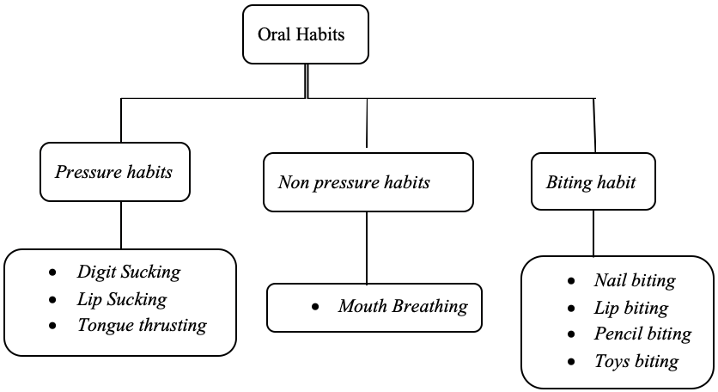
Gambar 3.1 Oral habits (Morris and Bohanna, 1969 cit. Hoyte et al., 2020)

Prevalensi kebiasaan mengisap jari pada anak-anak usia 2-5 tahun sebanyak 25.9%, dengan kebiasaan mengisap jari yang paling banyak ditemukan yaitu sebanyak 33%, diikuti kebiasaan mengisap pacifier yang jarang ditemukan yaitu sebesar 4.5% (Ize-Iyamu and Isiekwe, 2012). Penelitian yang dilakukan pada tahun 2018 didapatkan prevalensi oral habits pada anak-anak usia 3-5 tahun sebesar 36% dengan satu jenis oral habits, dan sebanyak 38% memiliki oral habits lebih dari satu jenis. Oral habits yang paling banyak ditemukan pada anak-anak usia tersebut adalah mengisap jari dengan prevalensi sebesar 12,8% (Dutta and Verma, 2018).

- Kebiasaan Mengisap Jari
Respon mengisap diperlukan untuk kelangsungan hidup bayi, hal ini juga menjadi peran penting saat anak mengeksplorasi lingkungan. Psikolog menyatakan bahwa pengembangan perilaku mengisap seperti mengisap jari, merupakan suatu hal yang normal pada anak-anak, akan tetapi kegiatan ini juga dapat berpotensi menjadi masalah atau deleterious oral habits, saat disertai dengan keadaan stress fisik dan mental (Jajoo et al., 2015). Terdapat dua jenis kebiasaan mengisap yaitu, Nutritive Sucking Habits (NSH) dan Non-Nutritive Sucking Habits (NNSH). Nutritive sucking atau mengisap yang mengandung nutrisi contohnya seperti menyusu ASI dan minum susu botol, sedangkan NNSH biasanya terbentuk untuk memenuhi perasaan aman, nyaman dan tidak berkaitan dengan pemberian nutrisi, contohnya mengisap jari, mengisap jempol dan mengisap pacifier (Medicine, 2018). Non-nutritive sucking merupakan hal yang normal pada perkembangan janin dan neonatus, pada usia 13-16 minggu intrauterine, dengan kata lain janin sudah mulai melakukan gerakan mengisap dan menelan (Feştilă et al., 2014). Sebelum anak menginjak usia 24 bulan NNSH merupakan perilaku fisiologis yang terjadi pada anak, tetapi saat hal ini berlanjut hingga usia 36 bulan atau lebih maka dapat meningkatkan risiko terjadinya maloklusi pada anak (Luzzi et al., 2011).
Non-Nutritive Sucking Habits berkaitan erat dengan dua reflex yang ada pada bayi saat lahir, yaitu rooting reflex dan sucking reflex. Rooting Reflex merupakan gerakan kepala dan lidah bayi kearah benda yang menyentuh pipinya, contohnya seperti payudara ibu, jari atau pacifier ketika didekatkan pada pipi bayi, reflex ini biasanya akan menghilang saat bayi menginjak usia 7 bulan. Sucking reflex contohnya saat bayi reflex mengisap puting ibu untuk mendapatkan ASI, hal ini bertahan hingga bayi menginjak usia 12 bulan. Hilangnya reflex mengisap tidak berarti bahwa bayi tidak dapat menyusu, pada usia perkembangan ini bayi telah belajar menyusu dan tidak memerlukan reflex untuk mendapatkan makanan (Feştilă et al., 2014). Terdapat tiga teori yang menjelaskan mengenai perpanjangan dari kebiasaan mengisap yaitu, tidak tercukupinya kebutuhan akan kepuasan dalam mengisap pada masa kanak-kanak, gangguan emosional, dan kebiasaan yang dapat dipelajari (Maués et al., 2015). Penelitian yang dilakukan pada 155 anak usia 4 hingga 16 tahun, didapatkan sebanyak 91,6% anak memiliki oral habits dengan 63,9% anak memiliki dua atau lebih oral habits (Percival et al., 2017).
Digit sucking habit adalah aktivitas mengisap jari secara berulang-ulang dengan disertai kontraksi otot buccal dan labial, hal ini merupakan respon terhadap rangsangan oral dan perioral. Mengisap jari merupakan hubungan sensorik/motorik yang dihasilkan dari respon stimulus, sebagai bagian dari reflex normal yang merupakan salah satu bentuk awal perilaku spesifik pada janin dan bayi baru lahir (Murrieta et al., 2014). Kebiasaan mengisap jari merupakan kebiasaan yang paling sering ditemui pada anak-anak, seperti pada penelitian yang dilakukan oleh (Oyamada et al., 2016), pada anak-anak usia 1-5 tahun didapatkan prevalensi kebiasaan mengisap jari sebanyak 7,4% pada anak usia 1 tahun, 13,6% pada anak usia 2 tahun, 11,4% pada anak usia 3 tahun, 5,5% pada anak usia 4 tahun, dan 2,4% pada anak usia 5 tahun. Hasil pengamatan dari peneliti juga menunjukan bahwa, kebiasaan mengisap jari kebanyakan dilakukan oleh anak-anak pada ibu jari ditangan sebelah kanan, dilanjutkan oleh jari telunjuk dan jari kelingking (Oyamada et al., 2016). Orang tua biasanya dapat mengetahui kebiasaan mengisap jari pada anak dengan melihat dari sisi ekstraoral, biasanya akan terlihat calloused pada jari sang anak (Murrieta et al., 2014). Kebiasaan mengisap jari yang berkepanjangan dapat memiliki efek negatif seperti abnormal swallowing habit, speech defects, perubahan pada gigi geligi dan perkembangan oklusalnya, seperti maxillary protrusion, anterior open bite, dan posterior crossbite (Oyamada et al., 2016). Kebiasaan mengisap jari pada anak dapat dinilai dengan pemeriksaan Ekstra Oral (EO) dan Intra Oral (IO) sebagai berikut:
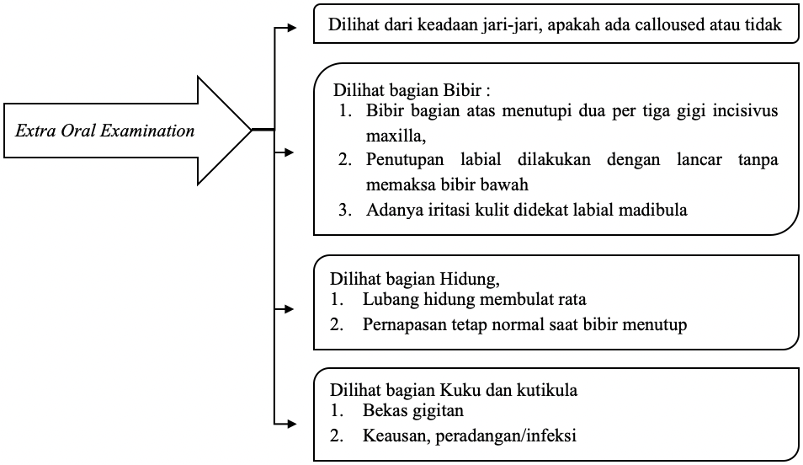
Gambar 3.2 Pemeriksaan EO untuk menilai kebiasaan mengisap jari

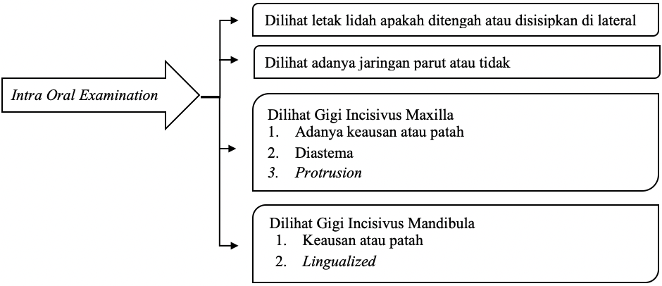
Gambar 3.3 Pemeriksaan IO untuk menilai kebiasaan mengisap jari

Faktor-faktor yang mempengaruhi kebiasaan mengisap jari ada kecemasan, stress, keturunan, dan meniru kebiasaan orang lain (AlSadhan and Al-Jobair, 2017). Terdapat dua teori utama mengenai penyebab kebiasaan mengisap jari yaitu teori psikoanalisis perkembangan psikoseksual dan teori pembelajaran, yang menyatakan bahwa kelanjutan perkembangan dari suatu habit merupakan manifestasi dari gangguan psikologis. Teori kedua menunjukan bahwa Non Nutritive Sucking berasal dari respons adaptif dan tidak ada kaitannya dengan masalah psikologis (Jajoo et al., 2015). Studi juga mengungkapkan adanya oral habits pada anak bervariasi berdasarkan populasi, ras, lokasi geografis, serta hal ini juga dipengaruhi oleh adanya faktor-faktor seperti jenis kelamin, pola makan, usia, dan status sosial ekonominya (Candia-Castillo et al., 2020).
- Kecemasan Pada Anak
Kecemasan adalah suatu emosi serta pengalaman subjektif seseorang, seperti perasaan khawatir yang tidak jelas, perasaan tidak tenang akibat dari ketidaknyamanan terhadap suatu hal disertai suatu respons. Kecemasan merupakan respon yang normal saat seseorang sedang berada dalam kondisi tertekan, dapat muncul sendiri atau disertai dengan gejala lain dari gangguan emosi (Shetty et al., 2015). Orang yang sedang cemas biasanya menunjukan sikap yang tidak umum seperti takut yang tidak beralasan terhadap suatu keadaan, melakukan suatu tindakan secara berulang tanpa bisa dikendalikan, seperti contohnya mengisap jari dan menggigit kuku yang banyak dijumpai pada anak dengan tingkat kecemasan yang tinggi (Leme et al., 2014). Anak-anak dengan deleterious oral habits lebih sering berorientasi pada diri sendiri dan dijauhi oleh teman sebayanya, hal ini dapat menyebabkan risiko lebih lanjut terhadap gangguan kecemasan klinis (Orengul et al., 2019).
Gangguan kecemasan, umum terjadi pada anak-anak dan remaja dengan prevalensi dunia berkisar antara 4,7% dan 9,1% (Orengul et al., 2019). Pada penelitian yang dilakukan pada anak-anak dan dewasa dengan deleterious oral habits banyak menunjukan keadaan depresi dan kecemasan dibandingkan dengan kelompok tanpa deleterious oral habits (Leme et al., 2014). Pada beberapa penelitian serta teori, menunjukan bahwa wanita memiliki tingkat kecemasan yang lebih tinggi dibandingkan pria (Silva et al., 2019). Salah satu penjelasan mengenai perbedaan gender dan kaitannya dengan kecemasan yaitu, perubahan hormonal pada tubuh seperti hormon estrogen, yang diketahui mempengaruhi kecemasan pada seorang wanita, sebagai disregulasi aksis adrenal hipofisis hipotalamus (Leme et al., 2014).
Etiologi gangguan kecemasan pada anak dipengaruhi oleh faktor genetic, epigenetic, dan lingkungan. Pola pengasuhan orang tua dapat berpengaruh pada pengendalian kecemasan dan gangguan kecemasan pada anak (Orengul et al., 2019). Level kecemasan seseorang sendiri dapat diukur menggunakan, index Hospital Anxiety and Depression Scale (HADS), terdiri dari tujuh items untuk mengukur kecemasan seseorang, masing-masing item diberi skor 0-3 dengan poin maksimum 21 untuk setiap aspeknya. Skor 0-8 seseorang dianggap tidak memiliki kecemasan dan dengan skor ≥ 9, seseorang dianggap memiliki kecemasan (Silva et al., 2019). Pengukuran level kecemasan dapat diukur menggunakan Revised Child Anxiety and Depression Scale (RCADS), skala ini digunakan untuk mendeteksi gangguan kecemasan, gangguan obsessive compulsive, dan depresi pada anak-anak dan remaja. Skala ini terdiri dari item yang mengukur skor kecemasan dan skor internalisasi (internalizing score) (Orengul et al., 2019).

Efek Kecemasan terhadap Kebiasaan Mengisap Jari
- Prevalensi Kecemasan terhadap Kebiasaan Mengisap Jari pada Anak
Mengisap jari merupakan reflex normal dan cenderung memberikan efek kesenangan atau kepuasaan pada anak. Mengisap jari dapat menjadi suatu kebiasaan yang susah dihilangkan, apabila tidak segera dihentikan sedini mungkin. Persistensi kebiasaan mengisap jari pada anak usia pra sekolah dapat disebabkan oleh kelelahan, rasa kantuk, bosan dan cemas. Kebiasaan ini menjadi suatu tanda ketidakstabilan emosional pada anak yang merupakan hasil dari adaptasi terhadap lingkungan (Murrieta et al., 2014).
Pada penelitian yang dilakukan pada tahun 2019, didapatkan prevalensi kecemasan pada anak usia 6-14 tahun sebesar 19.6 % dari total populasi penelitian. Sebanyak 20% anak tanpa kecemasan tetapi memiliki oral habits, dan 20% anak menunjukkan gejala kecemasan disertai oral habits (Silva et al., 2019). Penelitian lain yang dilakukan pada tahun 2017, didapatkan penurunan yang signifikan dalam kebiasaan mengisap jari pada anak usia satu dan delapan tahun, dengan persentase 4% anak-anak yang masih mengisap jari setelah usia delapan tahun. Peneliti berpendapat bahwa faktor yang mungkin berperan dalam kebiasaan jari pada anak dalam penelitian ini yaitu kecemasan, kebosanan, stress fisik dan emosional yang dialami sang anak (AlSadhan and Al-Jobair, 2017). Penelitian yang dilakukan pada tahun 2011, didapatkan prevalensi anak-anak usia dua tahun dengan kebiasaan mengisap jari pada siang hari sebesar 27,2%, dan pada anak-anak usia tiga tahun sebesar 28,4%. Prevalensi pada anak-anak usia dua tahun dengan kebiasaan mengisap jari untuk mengalahkan rasa cemasnya di malam hari ketika tidur sebesar 23,5%, dan pada anak usia tiga tahun sebesar 25,9% (Luzzi et al., 2011).

- Hubungan Kecemasan terhadap Kebiasaan Mengisap Jari
Kecemasan yang dialami anak-anak disertai kebiasaan mengisap jari, biasanya muncul dan berkembang sebagai respon terhadap deprivation emotional akibat perubahan mendadak dalam lingkungan keluarga, misalnya kelahiran saudara kandung, memasuki taman kanak-kanak, atau perpisahan anak dengan orang tuanya. Anak-anak yang tinggal dengan orang tua tunggal, biasanya mengembangkan kebiasaan mengisap jari sebagai akibat dari gangguan psikologis ketika tekanan emosional yang dialami sulit untuk ditanggung (Murrieta et al., 2014). Mengisap jari dapat menyebabkan deprivasi sensorik, karena stimulasi pada oral yang berulang dan monoton dapat menyebabkan penurunan reseptor sensorik di mulut, hal ini mengakibatkan korteks otak kehilangan input sensorik secara normal, dan mengarah pada gangguan persepsi, kemampuan belajar dan kontrol motorik otot. Sebagai contoh, pada anak-anak dengan maloklusi Kelas II Divisi 1 dengan kebiasaan mengisap jari, ditemukan fungsi motorik mandibula terganggu karena deprivasi sensorik sehingga tertahan pada posisi retrusi, hal ini memperburuk keadaan maloklusi Kelas II Divisi 1 (Khayami et al., 2013). Menurut Kaplan et al, anak-anak dengan kebiasaan mengisap jari biasanya akan menunjukan gangguan emosional atau “disturbance in interpersonal relations” (Kaplan et al., 1950 cit. Ukra et al., 2011). Hal ini sesuai dengan hasil penelitian yang dilakukan oleh Ukra et al, peneliti menyatakan bahwa deleterious oral habits seperti kebiasaan mengisap jari yang dilakukan oleh anak-anak pada penelitian ini, mungkin berhubungan dengan gangguan kecemasan yang dialami oleh sang anak ( Ukra et al., 2011 cit. Orengul et al., 2019). Pada penelitian lain yang dilakukan oleh Mujamoto et al, ditemukan bahwa ciri-ciri kepribadian anak dengan kebiasaan mengisap jari, terdapat ketidakstabilan emosional, toleransi terhadap frustrasi yang rendah, dan tidak dapat bersosialisasi dengan baik (Ukra et al., 2011). Sementara pada penelitian yang dilakukan pada tahun 2011, didapatkan pada anak usia 24 bulan memiliki kebiasaan mengisap jari ketika tidur untuk melawan rasa cemasnya sebesar 23,5%, dan pada anak usia 36 bulan sebesar 25,9% (Luzzi et al., 2011).
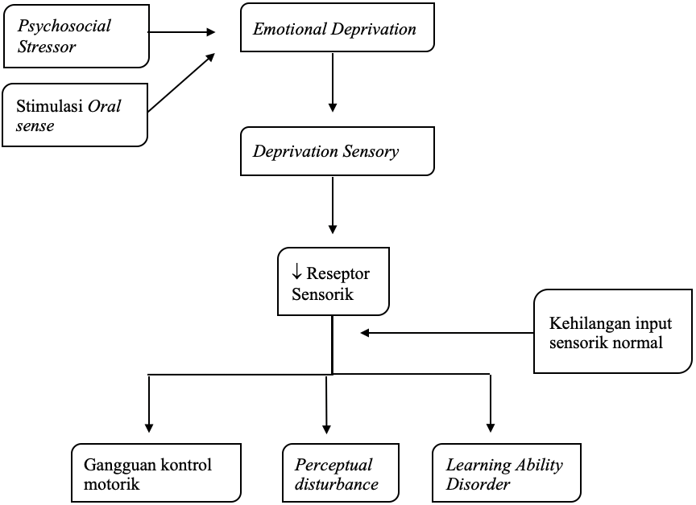
Gambar 3.4 Emotional Deprivation terhadap keadaan maloklusi pada anak

Anak-anak dengan kebiasaan mengisap jari, banyak ditemukan di tempat penitipan anak. Kebiasaan mengisap jari ini mungkin merupakan upaya dari sang anak untuk mendapatkan perhatian, terutama perhatian orang sekitar, dengan mengisap jari yang berfungsi sebagai penenang diri (Cristiane and Jeremias, 2013). Prevalensi kebiasaan mengisap jari pada anak dengan orang tua tunggal lebih tinggi yaitu 24,3% dibandingkan dengan anak yang tinggal dengan orangtua yang lengkap (Murrieta et al., 2014). Ketidakhadiran orang tua khususnya seorang ibu merupakan salah satu kunci pada pengembangan kebiasaan mengisap jari pada anak, yang juga merupakan penyebab dari kecemasan yang dialami sang anak (Cristiane and Jeremias, 2013). Pada anak dengan kasus kebiasaan mengisap jari, sebaiknya anak tidak dihukum, disalahkan secara berlebihan, dihina, diejek, karena cara-cara tersebut akan meningkatkan kecemasan dan akibatnya akan meningkatkan timbulnya kebiasaan tersebut (Shahraki et al., 2012).
Terdapat teori mengenai kebiasaan mengisap jari/digit sucking yang berkaitan dengan emosional, yang dikemukakan oleh Freudian mengenai hubungan kebiasaan mengisap jari dengan perkembangan fase oral pada anak. Kebiasaan mengisap jari jika yang berlanjut di luar perkembangan fase oral, akan menjadi fixation (perasaan terikat atau terpusat pada sesuatu secara berlebihan) yang menjadi tanda dari gangguan emosional (Shetty et al., 2015). Menurut pendekatan psikopatologis, anak-anak dengan kebiasaan mengisap jari disertai keadaan frustrasi, stress, kecemasan itu ditimbulkan dari lingkungan keluarganya. Keluarga yang dysfunctional dapat menjadi faktor risiko, yang akibatnya mempengaruhi kesehatan emosional dan psikologis dari anggota keluarganya, seperti memunculkan kebiasaan tertentu seperti kebiasaan mengisap jari yang dilakukan pada anak, untuk menghindari kenyataan atau mengekspresikan emosi negatif (Murrieta et al., 2014).
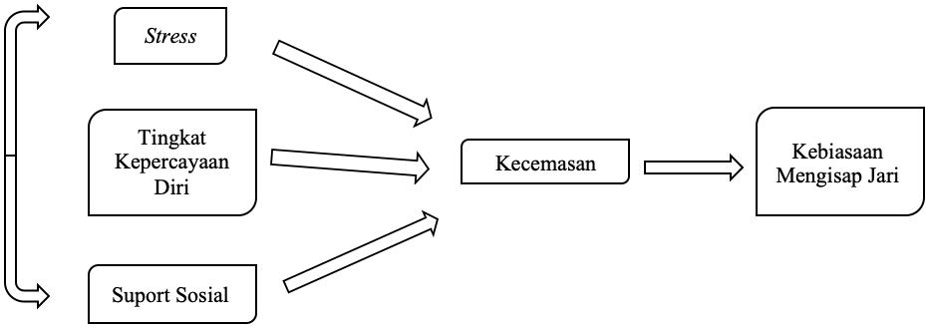
Gambar 3.5 Faktor Risiko Kecemasan Pada Anak Terhadap Kebiasaan Mengisap Jari

Meskipun banyak ditemukan dengan prevalensi yang cukup tinggi pada anak-anak dengan keadaan maloklusi disertai kebiasaan mengisap jari, tetapi hal ini mungkin tidak ada kaitannya dengan kecemasan dan memerlukan penkajian lebih lanjut (Silva et al., 2019).

Maloklusi Gigi pada Anak Akibat Kebiasaan Mengisap Jari
- Maloklusi Gigi pada Anak
Maloklusi adalah perubahan yang terjadi pada perkembangan dan pertumbuhan yang mempengaruhi posisi gigi atau hubungan antara rahang atas dan rahang bawah (Mattos Bretz et al., 2019). Maloklusi juga dapat didefinisikan sebagai ketidakteraturan gigi atau malrelasi lengkung gigi di luar ukuran lengkung rahang yang normal (Todor et al., 2019). Maloklusi merupakan masalah kesehatan mulut paling umum ketiga di dunia setelah karies dan penyakit periodontal yang mempengaruhi 50% populasi dunia (Candia-Castillo et al., 2020). Selain itu maloklusi juga dapat mengakibatkan gangguan estetika dan berdampak negatif pada kualitas hidup seseorang (Thomaz et al., 2013). Macam-macam maloklusi yang banyak ditemukan akibat kebiasaan mengisap jari pada anak:
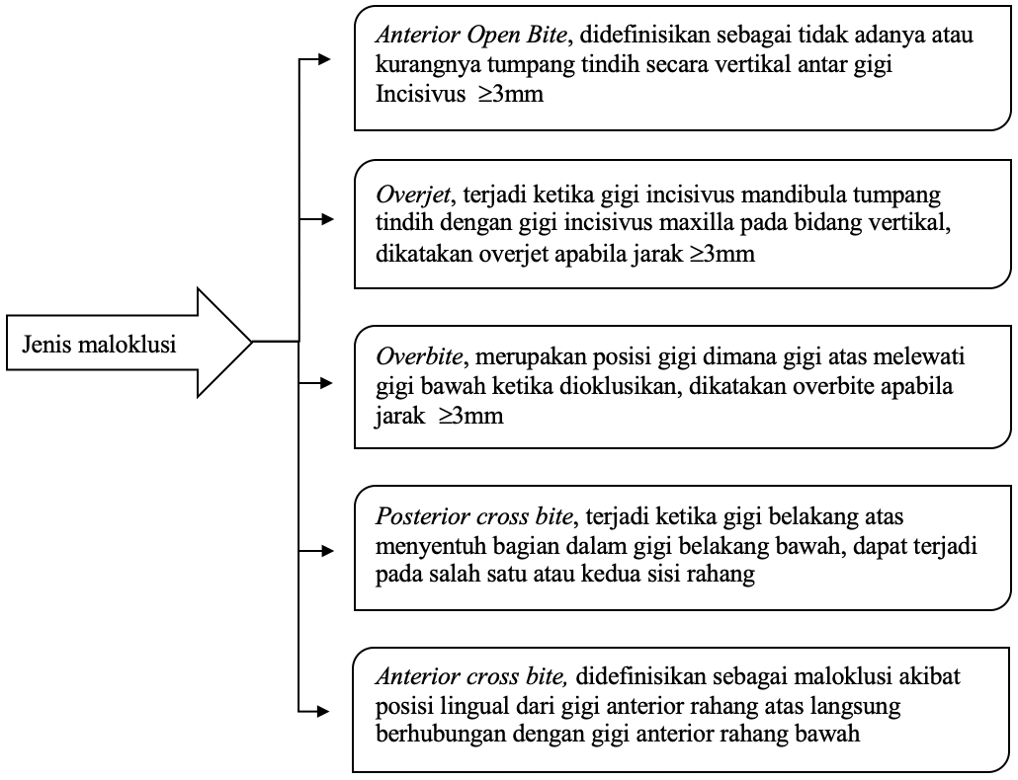
Gambar 3.6 Macam maloklusi akibat kebiasaan mengisap jari pada anak

Etiologi dari maloklusi sendiri bersifat multifactorial meliputi, faktor hereditas, kongenital dan lingkungan, kebiasaan non fisiologis (deleterious oral habits) dan faktor yang secara langsung mempengaruhi substansi gigi (trauma pada gigi) (Mattos Bretz et al., 2019). Salah satu faktor etiologi yang telah disebutkan adalah persistensi kebiasaan non fisiologis yang berlangsung selama tahun pertama kehidupan, kebiasaan ini dapat mengganggu oklusi dan perkembangan wajah atau kranial yang normal. Kebiasaan non fisiologis yang dapat dievaluasi secara klinis dan banyak ditemui pada anak-anak yaitu, mengisap jari, penggunaan pacifier atau susu botol, tongue thrusting, dan mouth breathing (Candia-Castillo et al., 2020). Periode antara usia tiga hingga enam tahun merupakan masa transisi dalam oral habits, deleterious oral habits seperti mengisap jari harus dihentikan pada periode ini, apabila kebiasaan ini tidak dihilangkan sebelum gigi incisivus permanen erupsi, maka resiko terjadinya maloklusi pada anak akan besar. Terutama pada anak dengan kebiasaan mengisap jari selama enam jam per hari (Muradova and Özçirpici, 2019).
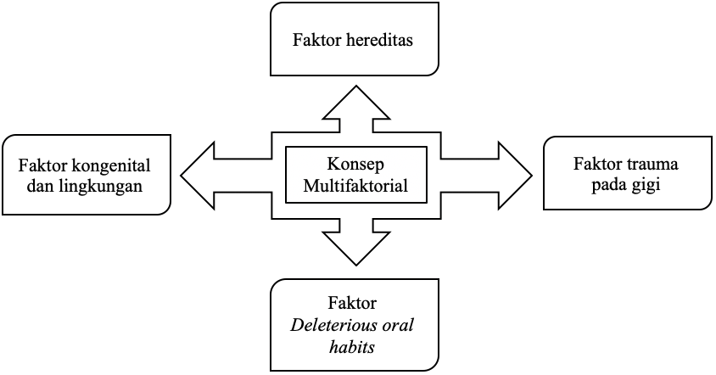
Gambar 3.7 Konsep Multifaktorial Terjadinya Maloklusi

Hasil penelitian mengenai prevalensi maloklusi di berbagai populasi dunia didapatkan berkisar antara 39% hingga 98%, variasi ini bergantung pada perbedaan kelompok yang diteliti, jumlah populasi yang diteliti, usia dan ethnic. Penelitian yang dilakukan oleh (Todor et al., 2019), didapatkan prevalensi maloklusi pada anak-anak mencapai 93,5% (Todor et al., 2019). Pada penelitian yang dilakukan oleh (Laganà et al., 2013) ditemukan pada anak-anak usia 7-15 tahun, prevalensi maloklusi kelas I sebesar 40,4%, maloklusi kelas II sebesar 29,2%, maloklusi kelas III sebesar 3,2% (Laganà et al., 2013). Hal ini sedikit berbeda dengan penelitian yang dilakukan oleh (Montaldo et al., 2011), dari total populasi anak dengan kebiasaan mengisap jari usia 7-12 tahun tidak ada yang memiliki maloklusi kelas III (Montaldo et al., 2011).
Berdasarkan penelitian yang dilakukan oleh (Zhou et al., 2016) didapatkan prevalensi anak-anak dengan keadaan maloklusi sebesar 66,31%. Jenis maloklusi yang banyak ditemukan yaitu overjet sebanyak 34,99%, overbite 37,58%, midline deviation 25,32%, posterior crossbite 7,56%, anterior crossbite 6,80% , anterior openbite 6,98%, dan anterior edge to edge occlusion 2,46% (Zhou et al., 2016). Pada penelitian yang dilakukan oleh (Luzzi et al., 2011), didapatkan prevalensi Anterior Open Bite (AOB) 64,2%, posterior Crossbite (CRB) 29,6%, dan Overjet (OVJ) sebanyak 40,7% (Luzzi et al., 2011).
Anterior Open Bite (AOB) atau biasa disebut dengan gigitan terbuka dapat didefiniskan sebagai tidak adanya kontak dan tumpang tindih secara vertical antara gigi incisivus rahang atas dan rahang bawah (Lin et al., 2013). Etiologi AOB sendiri bersifat multifactorial yaitu, faktor genetic, anatomi gigi, skeletal patterns, breathing patterns dan faktor lingkungan. Faktor dominan yang biasa ditemukan pada anak dengan keadaan AOB yaitu, kebiasaan mengisap jari dan penggunaan pacifier (de Vasconcelos et al., 2011). Kebiasaan mengisap jari dengan intensitas tinggi disertai tekanan jari dapat menghambat erupsi gigi incisivus permanen dan menyebabkan AOB. Pada sebagian besar anak dengan kebiasaan mengisap jari, kebiasaan ini akan hilang atau berhenti sebelum erupsi gigi incisivus permanen (Muradova and Özçirpici, 2019). Menurut hasil penelitian yang dilakukan oleh (Luzzi et al., 2011), kebiasaan mengisap jari yang dilakukan oleh anak-anak akan menghasilkan keadaan AOB apabila kebiasaan ini dipertahankan selama 60 bulan atau lebih (Luzzi et al., 2011).
Pemeriksaan klinis untuk menilai maloklusi pada seseorang dapat dilakukan dengan menggunakan dental mirror dan millimeter probe WHO dengan pencahayaan yang cukup. Penilaian dan penggambaran oklusi seseorang, dapat menggunakan indeks oklusal yang sifatnya kuantitatif dan kualitatif sesuai dengan kebutuhan, seperti DAI (Dental Aesthetic Index), IOTN (Index of Orthodontic Treatment Need), dan TPI (Treatment Priority Index) (Leme, 2014). Keadaan AOB seseorang, juga dapat diukur menggunakan ODI (Overbite Depth Index) sebagai predictor kecenderungan open bite skeletal (Lin et al., 2013).

- Maloklusi Akibat Kebiasaan Mengisap Jari
Oral habits dengan frekuensi, durasi dan intensitas yang tinggi pada anak dapat menjadi faktor etiologi pada terjadinya maloklusi gigi pada anak (Jajoo et al., 2015). Pada anak-anak dengan kebiasaan mengisap jari lebih dari 24 bulan menunjukan maoklusi gigi berupa AOB, overjet, posterior CRB (Luzzi et al., 2011). Kebiasaan mengisap jari dapat menyebabkan maloklusi karena selama mengisap jari, ibu jari atau jari diposisikan di dalam mulut sedemikian rupa sehingga ada tekanan pada lingual di sisi incisivus mandibula dan tekanan labial di incisivus maksila. Pada sisi lain saat jari ditempatkan di mulut maka akan ada gerakan mandibula ke bawah, hal ini akan mempengaruhi keseimbangan gaya vertical pada gigi posterior, sehingga mengakibatkan erupsi yang berlebih (Khayami et al., 2013). Tingkat keparahan maloklusi akibat dari kebiasaan mengisap jari selain berhubungan dengan durasi waktu sang anak melakukan kebiasaan tersebut, posisi jari di mulut, dan kesehatan anak juga mempengaruhi tingkat keparahan dari maloklusi (Shahraki et al., 2012). Hal ini sesuai dengan penelitian yang dilakukan oleh (Luzzi et al., 2011), yang menunjukan bahwa perpanjangan kebiasaan mengisap jari pada anak banyak ditemukan berdampak pada sisi labial atas dibandingkan labial bawah. Tingkat proklinasi, berbeda-beda pada setiap kasus akibat kebiasaan mengisap jari, hal ini tergantung dari posisi jari saat mengisap karena biasanya jari tidak ditempatkan di tengah mulut, dan apabila diletakan terpusat ditengah mulut maka yang akan terjadi biasanya AOB berbentuk elips (Luzzi et al., 2011).
Terdapat dua tipe mengisap jari yaitu aktif dan pasif. Pada anak dengan kebiasaan mengisap jari secara aktif, anak akan menggunakan kekuatan otot yang besar selama mengisap, dan apabila kebiasaan ini berlangsung lama, maka akan berpengaruh pada posisi gigi permanen dan lengkung rahang sang anak. Pada anak dengan kebiasaan mengisap jari secara pasif, anak hanya memasukan jari kedalam mulut tanpa menggunakan energi/otot berlebih, karena tidak ada gaya pada gigi dan rahang maka kebiasaan ini tidak berhubungan dengan perubahan skeletal sang anak (Shahraki et al., 2012). Maloklusi yang banyak ditemukan pada anak akibat kebiasaan mengisap jari dapat berupa, AOB, peningkatan overjet, inklinasi lingual gigi incisivus rahang bawah, atas dan sisi labial, dan posterior CRB (Kamdar and Al-Shahrani, 2015). Anak dengan kebiasaan mengisap jari, didapatkan maloklusi berupa hubungan molar kelas II, posterior CRB, dan open bite pada anak (AlSadhan and Al-Jobair, 2017). Hal ini tidak jauh berbeda dengan hasil penelitian yang dilakukan oleh Manoharan et al, bahwa anak-anak dengan kebiasaan mengisap jari menunjukan keadaan maloklusi kelas II divisi I sebesar 0,19% (Manoharan et al., 2020).
Pada anak-anak dengan kebiasaan mengisap jari selama enam jam atau lebih, terutama pada malam hari atau saat sedang tidur, risiko akan terjadinya abnormalitas pada dentoalveolar akan semakin besar (Shahraki et al., 2012). Hal ini dibuktikan pada penelitian yang dilakukan oleh Luzzi et al, didapatkan bahwa pada anak-anak dengan kebiasaan mengisap jari lebih dari 6 jam sehari, terutama pada malam hari memiliki maloklusi gigi yang lebih parah, dibandingkan dengan anak-anak tanpa kebiasaan mengisap jari (Luzzi et al., 2011).
Pada penelitian yang dilakukan oleh (Murrieta et al., 2014), ditemukan sebanyak 15,3% anak perempuan usia 3 tahun dengan kebiasaan mengisap jempol, dan 14,4% pada anak laki-laki (Murrieta et al., 2014). Anak-anak dengan kebiasaan mengisap jari dengan keadaan maloklusi berupa AOB sebesar 40,4%, posterior CRB sebesar 29,2% dan OVJ sebesar 42,4% (Luzzi et al., 2011). Hal ini tidak jauh berbeda dengan penelitian yang dilakukan oleh Huang et al, pada anak usia 4-12 tahun dengan kebiasaan mengisap jari, banyak menunjukan keadaan maloklusi berupa AOB (Huang et al., 2015). Berikut ditampilkan hasil dari beberapa penelitian pada anak dengan kebiasaan mengisap jari dan dampaknya terhadap maloklusi:

Tabel 3.2 Prevalensi anak dengan kebiasaan mengisap jari dan dampaknya terhadap maloklusi
No | Author | Negara | Study Design | Sample | Participants | Dentition | Outcome
1. | Adas S, Moimaz S, José A, Garbin Í, Moreira A, Lima C | Brazil | Longitudinal study | 80 | 1-2,5 tahun | Primary | -OVJ  -Open bite
2. | AlSadhan, S. A. and Al-Jobair, A. M Jobair | Saudi Arabia | Cross sectional study | 90 | 4-12 tahun | Mixed | -Class II molar relation  -Posterior CRB  -Open bite
3. | Ize-Iyamu, I. N. and Isiekwe, M. C | Nigeria | Cross sectional study | 1031 | 2-5 tahun | Primary | -19,3 open bite  -7,5% Asymmetri open bite  -3,4% Symmetric open bite
4. | Kamdar, R. J. and Al-Shahrani, I | Pune, Maharashtra | Stratified Sampling Method | 3663 | 5-13 tahun | Mixed | -23,35% AOB  -0,64% posterior CRB
5. | Ling HTB, Sum FHKMH, Zhang L, Yeung CPW, Li KY, Wong HM | Hong Kong | Cross-sectional study | 1114 | 2-5 tahun | Primary | -Class II incisor relation  -Class II canine relation  -Overjets >3.5mm  -AOB  -Posterior CRB
6. | Valeria Luzzi, Marinella Guaragna, Gaetano Ierardo, Matteo Saccucci, Giuliana Consoli, Anna Rita Vestri, Antonella Polimeni | Italy | Preliminary study | 81 | 5-6 tahun | Primary | -40,4% open bite  -29,2% posterior CRB  -42,4% overjet
7. | Manoharan, S., Babu, H. and Kumar, S. A | India | Retrospective Study | 8600 | 10-35 tahun | Mixed | -7,06% wanita dengan maloklusi kelas II divisi I  -4,71% laki-laki dengan maloklusi kelas II divisi I
8. | Montaldo, Luisa Montaldo, Paolo Cuccaro, Pasquale Caramico, Nevio Minervini, Gennaro | Italy | Cross sectional study | 1451 | 7-11 tahun | Mixed | -54% AOB  -41% Crossbite  -40% Class II molar relation
9. | Muradova, N.  and Özçirpici, A. A | Turkey | Case Report | 1 | 3 tahun | Primary | -AOB  -Posterior CRB
10. | Oyamada, Y | Japan | Cross sectional study | 719 | 0-6 tahun | Primary | -40-60% Maxillary protrusion  -4,1% Open Bite  -2% Crossbite
11. | Wagner, Y. and Heinrich-Weltzien, R | Germany | Results of a birth cohort study | 377 | 3 tahun | Primary | -Overjet ≥3mm  -Overbite (mean -0,3mm)

Mengisap jari dapat menyebabkan AOB pada daerah gigi dengan jari yang dihisap anak, tetapi tidak semua perilaku mengisap jari dapat menyebabkan AOB, faktor utama terjadinya AOB akibat mengisap jari ialah durasi dan frekuensi kebiasaan tersebut dilakukan. Anak-anak yang mengisap jari lebih dari 6 jam sehari lebih beresiko mengalami AOB (Lin et al., 2013). Anak-anak dengan kebiasaan mengisap jari yang berlanjut hingga 48 bulan atau lebih menunjukan banyak perbedaan yang signifikan pada rongga mulutnya dibandingkan dengan yang durasinya lebih pendek, seperti menyempitnya lengkung rahang, overjet yang besar, AOB, dan posterior CRB. Durasi kebiasaan mengisap jari yang meningkat akan memperparah keadaan AOB, posterior CRB dan overjet pada anak (Luzzi et al., 2011). Hal ini dibuktikan pada penelitian yang dilakukan oleh (Ize-Iyamu and Isiekwe, 2012), pada anak-anak dengan kebiasaan mengisap jari antara 1-3 jam dalam sehari selama 24 hingga 60 bulan, didapatkan keadaan maloklusi pada gigi berupa AOB (Ize-Iyamu and Isiekwe, 2012). Tidak jauh berbeda dengan hasil penelitian yang dilakukan oleh (Ling et al., 2018), pada anak-anak dengan kebiasaan mengisap jari setiap hari selama lebih dari satu tahun menunjukkan tanda-tanda terjadinya AOB (Ling et al., 2018). Dan pada penelitian yang dilakukan oleh (Maaniitty et al., 2020), didapatkan bahwa sebesar 5.4% anak-anak dengan kebiasaan mengisap jari dari total populasi penelitiannya mengalami overbite ≥ 4mm (Maaniitty et al., 2020).
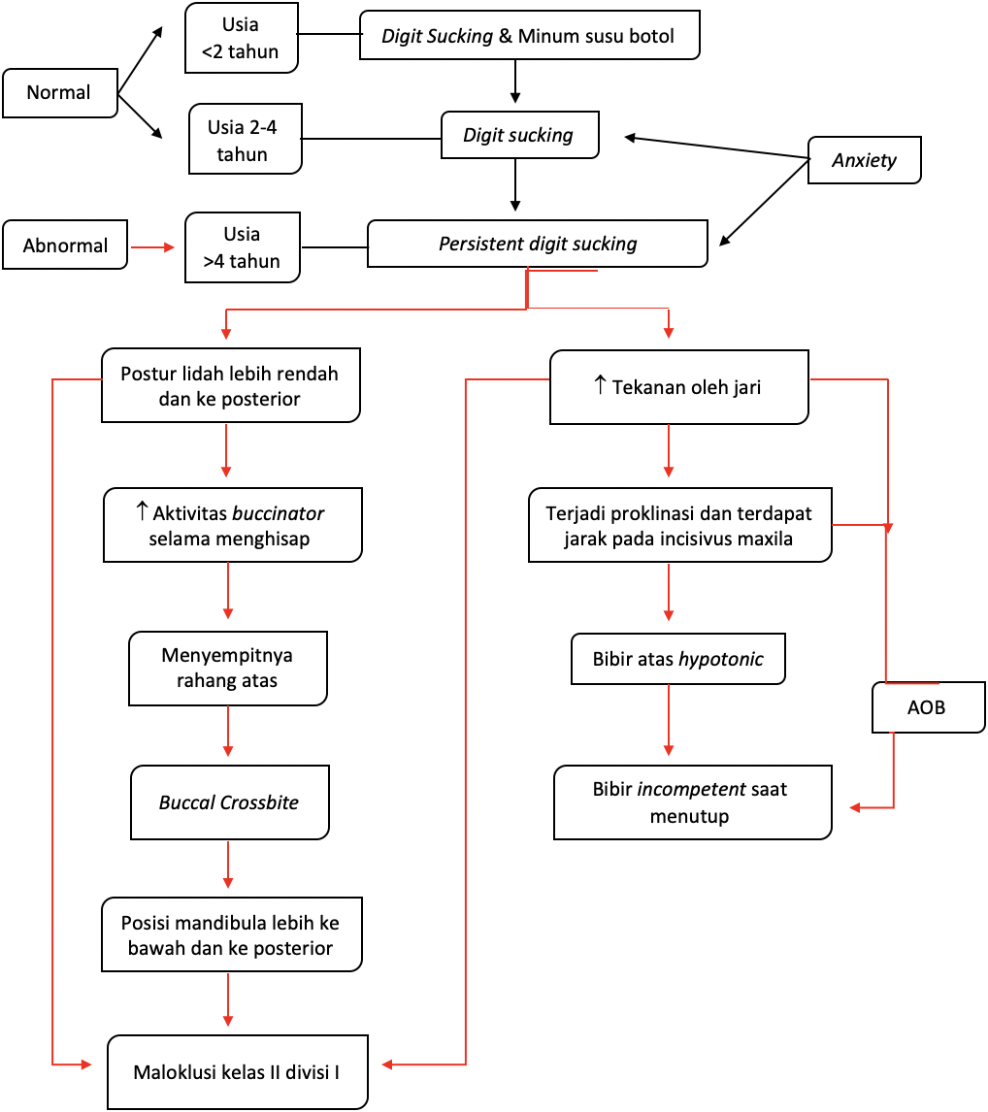
Gambar 3.8 AOB dan Maloklusi kelas II divisi I akibat kebiasaan mengisap jari pada anak

Posterior CRB akibat kebiasaan mengisap jari dapat terjadi karena ketidakseimbangan tekanan Intra Oral saat mengisap jari, sehingga posisi lidah lebih rendah menyebabkan penurunan tekanan terhadap gigi posterior, menyebabkan tekanan di buccal meningkat dan tekanan pada gigi canine lebih besar dibandingkan gigi molar, hal ini berakibat pada bentuk rahang atas menyerupai huruf V (Khayami et al., 2013). Pada penelitian yang dilakukan oleh Montaldo et al, didapatkan sebesar 45% anak usia 7-12 tahun dengan kebiasaan mengisap jari mengalami maloklusi berupa posterior CRB (Montaldo et al., 2011). Tingginya angka prevalensi posterior CRB pada anak dengan kebiasaan mengisap jari, mungkin juga disebabkan oleh peningkatan tekanan di bagian buccal saat anak mengisap jari disertai posisi lidah yang rendah, memperlebar lengkung rahang bawah, sehingga memperparah terjadinya posterior CRB pada gigi anak (de Sousa et al., 2014)
Overjet dapat terjadi pada anak dengan kebiasaan mengisap jari, karena secara anteroposterior, pertumbuhan rahang atas dipengaruhi oleh tekanan jari saat mengisap dan bertindak sebagai pengungkit ketika jari berada di dalam rongga mulut, hal ini mengakibatkan lengkung gigi rahang atas akan lebih panjang dibandingkan normalnya disertai perpindahan gigi kearah anterior (Khayami et al., 2013). Peningkatan overjet pada anak dengan kebiasaan mengisap jari bervariasi antara 2mm hingga 4mm (Contributions, 2016). Hal ini tidak jauh berbeda dengan penelitian yang dilakukan oleh Wagner dan Heinrich-Weltzien, pada anak-anak usia 3 tahun ke atas dengan kebiasaan mengisap jari, didapatkan keadaan maloklusi dengan peningkatan overjet lebih dari 3mm dan overbite kurang dari 0,3mm (Wagner and Heinrich-Weltzien, 2015). Sementara pada penelitian yang dilakukan oleh Maaniitty et al, didapatkan bahwa pada anak-anak yang lahir premature dengan kebiasaan mengisap jari, terdapat overjet ≥6mm sebesar 6,8% total populasi penelitian (Maaniitty et al., 2020). Perubahan susunan gigi akibat kebiasaan mengisap jari tidak memerlukan treatment apapun apabila kebiasaan tersebut dihentikan sebelum anak mencapai usia 5 tahun (Shahraki et al., 2012).

Kecemasan terhadap kebiasaan mengisap jari dan kejadian maloklusi gigi pada anak

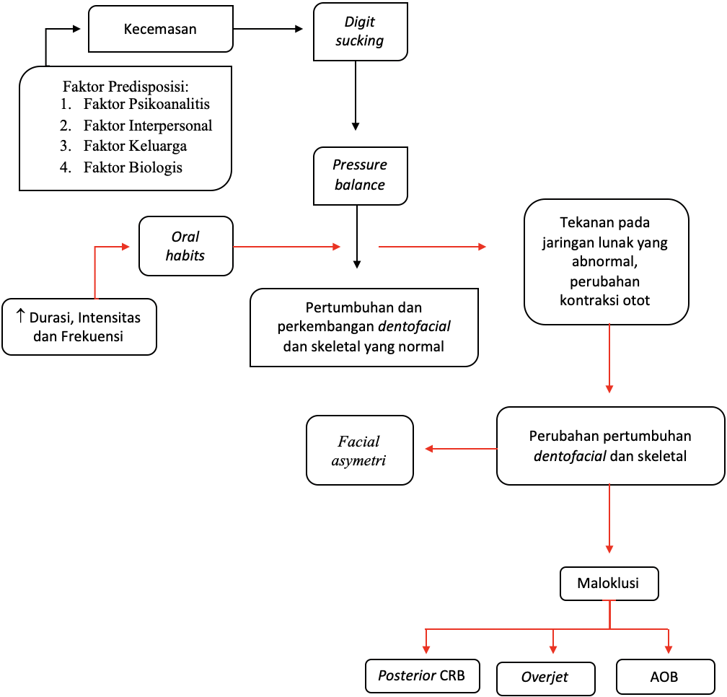
Gambar 3.9 Kecemasan terhadap kebiasaan mengisap jari dan kejadian maloklusi gigi pada anak

3.3 Keterbatasan
Keterbatasan dalam Literature Review ini, terkait jumlah literature yang sedikit tentang hubungan antara kecemasan terhadap kebiasaan mengisap jari pada anak. Kebiasaan mengisap jari pada anak sendiri dapat mengakibatkan kejadian maloklusi berupa AOB, OVJ, Posterior CRB, tetapi literature atau penelitian yang melihat hubungan kejadian maloklusi dengan kecemasan yang dialami sang anak masih sedikit. Hal ini dapat dijadikan perhatian pada penelitian-penelitian selanjutnya untuk melakukan penelitian terkait hal tersebut.

BAB IV

KESIMPULAN DAN REKOMENDASI

Kesimpulan
Berdasarkan hasil analisis dari jurnal referensi peneiliti, kecemasan yang dialami anak-anak dapat menimbulkan kebiasaan mengisap jari sebagai bentuk respons adaptif terhadap kecemasan yang dialami oleh sang anak tersebut, dan karakteristik maloklusi akibat kebiasaan mengisap jari yang banyak ditemukan pada anak biasanya berupa: AOB, posterior crossbite, dan overjet.
Meskipun banyak ditemukan dengan prevalensi yang cukup tinggi pada anak-anak dengan keadaan maloklusi disertai kebiasaan mengisap jari, tetapi banyak penelitian menyatakan bahwa hal ini tidak ada kaitannya dengan kecemasan dan memerlukan penkajian lebih lanjut.

Rekomendasi
Penelitian yang meneliti hubungan kecemasan pada anak terhadap kebiasaan mengisap jari dan dihubungkan dengan keadaan maloklusi pada anak masih sangat jarang, sehingga perlu dilakukan penelitian lebih lanjut. Selanjutnya dapat dilakukan penelitian lebih banyak, khususnya penelitian yang menentukan apakah ada hubungan antara kecemasan pada anak terhadap kebiasaan mengisap jari pada anak, karena hal ini yang akan menyebabkan terjadinya maloklusi gigi pada anak. Di masa depan diharapkan tingkat kecemasan pada anak tidak tinggi, sehingga dapat menekan angka kebiasaan mengisap jari yang disebabkan oleh kecemasan dan diharapkan prevalensi maloklusi akibat kebiasaan mengisap jari menurun.

DAFTAR PUSTAKA

Adas S, Moimaz S, José A, Garbin Í, Moreira A, Lima C. 2014. ‘Longitudinal study of habits leading to malocclusion development in childhood’, pp. 1–6.
Ahmed, F. and Abuaffian, A. 2016. ‘Pediatric Dental Care: Open Access Oral habits and Occlusal characteristic in Preschool Children in Khartoum State’, Pediatri Dent Care, 1(1), pp. 1–7. doi: 10.4172/pdc.1000105.
Al-Altabi and Hayder S. 2014. ‘Prevalence of bad oral habits and relationship with prevalence of malocclusion in Sammawa City students aged (6-18) years old’, Medical Journal of Babylon, 11(1), pp. 70–83.
AlSadhan, S. A. and Al-Jobair, A. M. 2017. ‘Oral habits, dental trauma, and occlusal characteristics among 4- to 12-year-old institutionalized orphan children in Riyadh, Saudi Arabia’, Special Care in Dentistry, 37(1), pp. 10–18. doi: 10.1111/scd.12187.
Atik, E. et al. 2020. ‘A comparison of self-esteem and social appearance anxiety levels of individuals with different types of malocclusions’, Acta Odontologica Scandinavica, 0(0), pp. 1–7. doi: 10.1080/00016357.2020.1788720.
Bianca Ioana Todor , Ioana Scrobota, Liana Todor, Alexandra Ioana Lucan and Luminita Ligia Vaida . 2019. ‘Environmental factors associated with malocclusion in children population from Mining areas, Western Romania’, International Journal of Environmental Research and Public Health, 16(18). Doi: 10.3390/ijerph16183383.
Boyen Huang, Carla Lejarraga, Christopher S. Franco, Yunlong Kang, Andrew Lee, John Abbott, Katsu Takahashi, Kazuhisa Bessho and Pongthorn Pumtang-on. 2015. ‘Influence of non-orthodontic intervention on digit sucking and consequent anterior open bite: A preliminary study’, International Dental Journal, 65(5), pp. 235–241. doi: 10.1111/idj.12178.
Candia-Castillo, C., Aravena-Rivas, Y. and Sandoval-Vidal, P. 2020. ‘Prevalence of malocclusion and non-physiological oral habits in primary school children from ercilla, chile.’, Journal of Oral Research, 9(6), pp. 468–476. doi: 10.17126/joralres.2020.092.
Chen, X., Xia, B. and Ge, L. 2015. ‘Effects of breast-feeding duration, bottle-feeding duration and non-nutritive sucking habits on the occlusal characteristics of primary dentition’, BMC Pediatrics, 15(1), pp. 1–9. doi: 10.1186/s12887-015-0364-1.
Contributions, O. 2016. ‘Establishing the association between nonnutritive sucking behavior and malocclusions’. doi: 10.1016/j.adaj.2016.08.018.
Corrêa-Faria P, Ramos-Jorge ML, Martins-Júnior PA, Vieira-Andrade RG, Marques LS. 2014. ‘Malocclusion in preschool children: Prevalence and determinant factors’, European Archives of Paediatric Dentistry, 15(2), pp. 89–96. doi: 10.1007/s40368-013-0069-9.
Cristiane, R. and Jeremias, F. 2013. ‘Non-nutritive sucking associated with self-mutilating behavior’, Clinico clinical, 61(2), pp. 275–278.
de Sousa, R. V. et al. 2014. ‘Prevalenceandassociated factors for the development of anterior open bite and posterior crossbite in the primary dentition’, Brazilian Dental Journal, 25(4), pp. 336–342. doi: 10.1590/0103-6440201300003.
de Vasconcelos, F. M. N. et al. 2011. ‘Non-nutritive sucking habits, anterior open bite and associated factors in Brazilian children aged 30-59 months’, Brazilian Dental Journal, 22(2), pp. 140–145. doi: 10.1590/S0103-64402011000200009.
Dutta, B. and Verma, T. 2018. ‘Prevalence of Deleterious Oral habits among 3- to 5-yearold Preschool Children in Bhubaneswar, Odisha, India’, International Journal of Clinical Pediatric Dentistry, 11(3), pp. 210–213. doi: 10.5005/jp-journals-10005-1513.
Feştilă, D. et al. 2014. ‘Suckling and non-nutritive sucking habit: What should we know?’, Clujul Medical, 87(1), pp. 11–14. doi: 10.15386/cjm.2014.8872.871.df1mg2.
Folayan MO, Kolawole KA, Onyejaka NK, Agbaje HO, Chukwumah NM, Oyedele TA. 2018 ‘General anxiety, dental anxiety, digit sucking, caries and oral hygiene status of children resident in a semi-urban population in Nigeria’, BMC Oral Health, 18(1), pp. 1–10. doi: 10.1186/s12903-018-0529-z.
Grippaudo C, Paolantonio EG, Antonini G, Saulle R, Torre GLA, Deli R. 2016. ‘Association between oral habits , mouth breathing and malocclusion’, pp. 386–394. doi: 10.14639/0392-100X-770.
Hanna, Leila Maué Oliveira. Araújo, Rodolfo José Gomes de. Paganini, Amélia Lima . 2015. ‘Analysis ’ of ’ the ’ relation ’ of ’ intrauterine ’ digital ’ sucking ’ with ’ the ’ permanence ’ of ’ the ’ habit ’ in ’ the ’ post ’ birth ’ child ’’, 17. doi.org/10.19177/jrd.v3e42015741-751
Hoyte, T. A., Ali, A. and Bearn, D. R. 2020. ‘A cross-sectional survey to ascertain the prevalence of oral habits among eleven to twelve year old children in Trinidad and Tobago’, Pediatric Dental Journal, (xxxx). doi: 10.1016/j.pdj.2020.03.003.
Ize-Iyamu, I. N. and Isiekwe, M. C. 2012. ‘Prevalence and factors associated with anterior open bite in 2 to 5 year old children in Benin city, Nigeria’, African Health Sciences, 12(4), pp. 446–451. doi: 10.4314/ahs.v12i4.8.
José Murrieta, Dulce Hernández, Celia Linares, Martha González, Lilia Juárez, Vicente Montaño. 2014. ‘Parafunctional oral habits and its relationship with family structure in a mexican preschoolers group, 2013.’, Journal Oral Of Research, 3(1), pp. 29–35. Doi: 10.17126/joralres.2014.009.
Kamdar, R. J. and Al-Shahrani, I. 2015. ‘Damaging oral habits.’, Journal of international oral health : JIOH, 7(4), pp. 85–7. Available at: http://www.ncbi.nlm.nih.gov/pubmed/25954079%0Ahttp://www.pubmedcentral.nih.gov/articlerender.fcgi?artid=PMC4409805.
Khayami, S., Bennani, F. and Farella, M. 2013. ‘Fingers in mouths: From cause to management’, New Zealand Dental Journal, 109(2), pp. 49–54.
Laganà, G. et al. 2013. ‘Prevalence of malocclusions, oral habits and orthodontic treatment need in a 7-to 15-year-old schoolchildren population in Tirana’, Progress in Orthodontics, 14(1), pp. 1–7. doi: 10.1186/2196-1042-14-12.
Leme M, Barbosa T, Castelo P, Gavião MB. 2014. ‘Associations between psychological factors and the presence of deleterious oral habits in children and adolescents’, The Journal of clinical pediatric dentistry, 38(4), pp. 313–317. doi: 10.17796/jcpd.38.4.c48238322205466w.
Lin, L., Huang, G. and Chen, C. 2013. ‘Journal of Experimental and Clinical Medicine Etiology and Treatment Modalities of Anterior Open Bite Malocclusion’, Journal of Experimental and Clinical Medicine, 5(1), pp. 1–4. doi: 10.1016/j.jecm.2013.01.004.
Ling HTB, Sum FHKMH, Zhang L, Yeung CPW, Li KY, Wong HM. 2018. ‘The association between nutritive, non-nutritive sucking habits and primary dental occlusion’, BMC Oral Health, 18(1), pp. 1–10. doi: 10.1186/s12903-018-0610-7.
Maaniitty E Vahlberg T, Lüthje P, Rautava P, Svedstrom-Oristo A. 2020. ‘Malocclusions in primary and early mixed dentition in very preterm children’, Acta Odontologica Scandinavica, 78(1), pp. 52–56. Doi: 10.1080/00016357.2019.1650954.
Manoharan, S., Babu, H. and Kumar, S. A. 2020. ‘PREVALENCE OF THUMB SUCKING IN PATIENTS WITH CLASS II DIVISION I MALOCCLUSION’, 23(22).
Medicine, D. 2018. ‘The Prevalence of Malocclusion Development in a Group of Egyptian Children with Digit Sucking Aged 3 to 6 years : A Cross-Sectional Study Heba Ashraf Abd El Sabour ( BDS 2011 )’, (Bds 2011).
Montaldo, Luisa Montaldo, Paolo Cuccaro, Pasquale Caramico, Nevio Minervini, Gennaro. 2011. ‘Effects of feeding on non-nutritive sucking habits and implications on occlusion in mixed dentition’, International Journal of Paediatric Dentistry, 21(1), pp. 68–73. doi: 10.1111/j.1365-263X.2010.01092.x.
Muradova, N. and Özçirpici, A. A. 2019. ‘Modified haas expander for the treatment of anterior openbite and posterior crossbite associated with thumb sucking - A case report: 3-years follow-up’, Turkish Journal of Orthodontics, 32(4), pp. 247–252. doi: 10.5152/TURKJORTHOD.2019.19070.
Oldna, O. H. R. Q. of L. and D. A. in C. with M. 2019. ‘Journal of International Dental and Medical Research ISSN 1309-100X http://www.jidmr.com Oral Health Related Quality of Life and Dental anxiety Albena Reshitaj, and et al’, pp. 1047–1049.
Orengul AC, Tarakcioglu MC, Gormez V, Akkoyun S, Zorlu A, Aliyeva N. 2019. ‘Duration of Breastfeeding, Bottle-Feeding, and Parafunctional Oral habits in Relation to Anxiety Disorders among Children’, Breastfeeding Medicine, 14(1), pp. 57–62. doi: 10.1089/bfm.2018.0013.
Oyamada, Y. et al. 2016. ‘Finger sucking callus as useful indicator for malocclusion in young children’, Pediatric Dental Journal, pp. 2–7. doi: 10.1016/j.pdj.2016.07.003.
Pavanlakshmi GP, S. J. 2014. ‘Nutritive And Non-Nutritive Sucking Habits Effect On The Developing Oro-Facial Complex; A Review’, Dentistry, 04(03). doi: 10.4172/2161-1122.1000203.
Percival, T. M., Smith, W. A. J. and Smith, K. F. 2017. ‘Prevalence of oral habits in a child population in Trinidad, West Indies’, Pediatric Dental Journal, 27(3), pp. 121–127. doi: 10.1016/j.pdj.2017.06.003.
Shahraki, N., Yassaei, S. and Moghadam, M. G. 2012. ‘Abnormal oral habits: A review’, Journal of Dentistry and Oral Hygiene, 4(May), pp. 12–15. doi: 10.5897/JDOH12.001.
Shetty, M., Deoghare, A. and Shetty, N. S. 2015. ‘Three-Alarm System: Revisited to treat Thumbsucking Habit’, International Journal of Clinical Pediatric Dentistry, 8(1), pp. 82–86. doi: 10.5005/jp-journals-10005-1289.
Shweta Jajoo, Yusuf Chunawala, Mohammad Nadeem Bijle, Rohan Shah, Amol Kamble, Namrata Karande Gaonkar. 2015. ‘Original research oral habits in school going children of pune : A prevalence study’, Journal of international oral health, 7(10), pp. 96–101.
Silva LC da, Vedovello SAS, Vedovello Filho M, Meneghin M de C, Ambrosano Bovi GM, Degan VV. 2019. ‘Anxiety and oral habits as factors associated with malocclusion’, Cranio - Journal of Craniomandibular Practice, 0(00), pp. 1–5. doi: 10.1080/08869634.2019.1633492.
Tanaka O, Oliveira W, Galarza M, Aoki V, Bertaiolli B. 2016. ‘Breaking the thumb sucking habit: When compliance is essential’, Case Reports in Dentistry, 2016(Figure 1), pp. 1–6. doi: 10.1155/2016/6010615.
Thomaz, E. B. A. F., Cangussu, M. C. T. and Assis, A. M. O. 2013. ‘Malocclusion and deleterious oral habits among adolescents in a developing area in northeastern Brazil’, Brazilian Oral Research, 27(1), pp. 62–69. doi: 10.1590/S1806-83242012005000027.
Ukra, A., Bennani, F. and Farella, M. 2011. ‘Psychological aspects of orthodontics in clinical practice . Part one : treatment-specific variables’, Progress in Orthodontics, 12(2), pp. 143–148. doi: 10.1016/j.pio.2011.06.007.
Valeria Luzzi, Marinella Guaragna, Gaetano Ierardo, Matteo Saccucci, Giuliana Consoli, Anna Rita Vestri, Antonella Polimeni. 2011. ‘Malocclusions and non-nutritive sucking habits: A preliminary study’, Progress in Orthodontics, 12(2), pp. 114–118. doi: 10.1016/j.pio.2011.03.002.
Wagner, Y. and Heinrich-Weltzien, R. 2015. ‘Occlusal characteristics in 3-year-old children - results of a birth cohort study’, BMC Oral Health, 15(1), pp. 16–19. doi: 10.1186/s12903-015-0080-0.
Yas min Pissolati Mattos Bretz. Gabriela Luíza Nunes Sousa. Júnia Maria Cheib Serra-Negra. Saul Martins Paiva. Lucas Guimarães Abreu. 2019. ‘Association between malocclusion severity and psychosocial issues among adolescents’, Journal of Oral Research, 8(1), pp. 42–49. doi: 10.17126/joralres.2019.005.
Zhou, Zhifei Liu, Fen Shen, Shuning Shang, Linjuan Shang, Lei Wang, XiaOVJing. 2016. ‘Prevalence of and factors affecting malocclusion in primary dentition among children in Xi’an, China’, BMC Oral Health, 16(1). doi: 10.1186/s12903-016-0285-x.

LAMPIRAN
